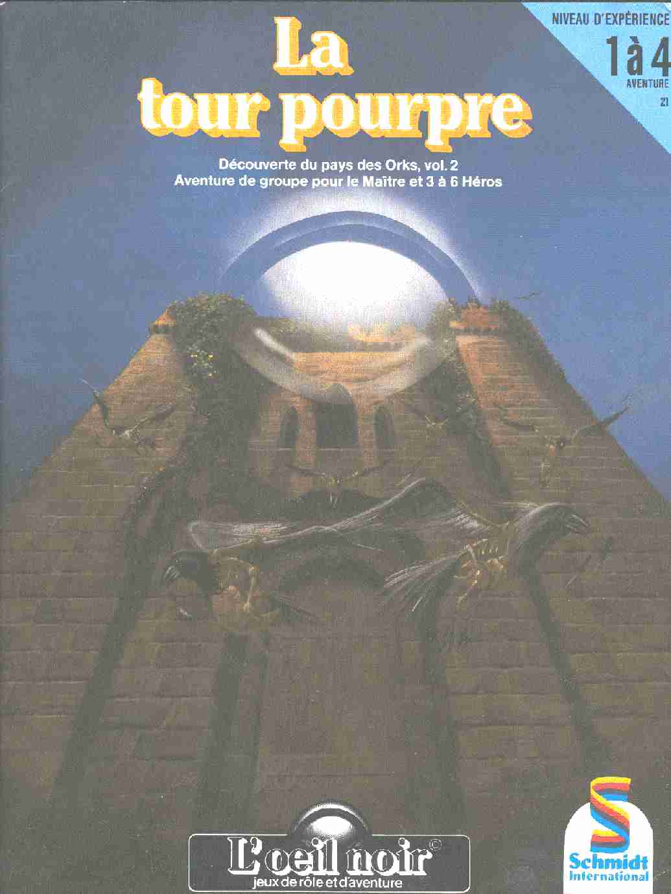

------------------------------
Une aventure de groupe
------------------------------

La Tour Pourpre
Ou
Découverte du pays des Orks, vol. 2



La tour pourpre

par
Ulrich Kiesow

Traduction de Irène Imart

Aventure pour un Maître
Et 3 à 6 joueurs de Niveau 1 à 4
A partir de 12 ans



Sommaire

Introduction 6
Avis aux Héros 7
Toile de fond 9

L’Aventure
(informations réservés au Maître) 12

Début du jeu 13
De la forêt des Araignées à la Tour Pourpre 13
La Licorne et la chasse 15

A travers la carte A 16
Rencontres de hasard 16
Rencontres utiles 25
La Licorne Ortulan 25
Junivera 26
La caverne de Junivera 26
Conversations avec Junivera 26
Le Géant Neuf-Doigts 28
La caverne de Neuf-Doigts 29
Le pouce de Neuf-Doigts 30
Le Maître de la steppe des Griffons 30

L’Empire des Grolmes 34
Les pièges des Grolmes 35
Entrées A et B (Piège 1) 35
Entrées C et D (Piège 2) 36
Entrées F et G (Piège 3) 36
La cuve 37
Entrée E 38
Le Grand Mur 39
Les tunnels des Grolmes 39
La Porte de l’Amitié 40
Prisonniers des Grolmes 41
Caverne 1 41
Caverne 2 : la mine d’or 41
Caverne 3 : le village des vasseaux 43
Caverne 4 : le village des Grolmes 43
La mission des Héros 44
Le champ des Grolmes 44

La Tour Pourpre 46
Dans la Tour 47
L’étage supérieur 48
Le réservoir 48
L’étage inférieur 49
Le couloir de la liberté 51
La porte mystère 51
Le trésor d’Illéana 51
Retour à la lumière 53

Fin de l’aventure 55

Les plans du Destin (à détacher) 28/29

Introduction

L'œil Noir est un jeu de rôles et d'aventure. Ce nouveau système de jeu de rôles a été conçu au début des années quatre-vingts et publié pour la première fois en 1984.

Le joueur choisit, à son gré, le rôle qu'il veut y tenir : Maître de jeu guidant les héros dans le dédale de chaque aventure, ou héros de l'aventure. Si vous désirez être un héros, vous aurez le choix (si les dés vous sont favorables) entre le simple Aventurier, le Guerrier, le Nain, l'Elfe ou le Magicien.
Chacun de ces rôles vous permettra de développer , d'aventure en aventure, toutes vos qualités et même d'en acquérir de nouvelles à mesure que votre expérience grandira.

Pour les débutants, la connaissance du coffret d'Initiation au jeu d'Aventure est indispensable. Ce coffret contient le Livre des Règles et le Livre des Aventures qui mettent à la portée de tous le système des règles de base du jeu de groupe ou du jeu en solitaire de l'œil Noir .
Quand vous aurez acquis une certaine expérience, que vous aurez atteint par exemple le Niveau 5, alors le Coffret de l'Extension au jeu d'Aventure vous permettra d'introduire dans le jeu de nombreuses règles complémentaires et même de créer de nouveaux types de héros.

La série d'aventures de l'œil Noir ne cesse de s'agrandir. Sur la page de titre de chaque ouvrage sont clairement indiqués le Niveau de difficulté et le nombre de joueurs qui peuvent participer. Nous avons choisi encore deux autres signes distinctifs : un triangle bleu et un triangle jaune. Tous les livres d'aventure munis du triangle bleu correspondent aux règles d'Initiation. Tous les ouvrages munis du triangle jaune sont prévus en fonction des règles de l'Extension.

L'Extension au jeu d'Aventure contient, outre le Livre des Règles n° 2, un guide complet et une carte en couleurs de l'Aventurie.
Comme toujours, le Maître est libre d'utiliser ou non ces règles complémentaires qui sont expliquées à la fin de chaque volume des aventures où elles interviennent. On peut très bien jouer des aventures de base avec certaines règles complémentaires. Le Maître devra alors trouver –ou, pourquoi pas. inventer - les valeurs qui s'y rapportent. On peut, tout aussi bien, jouer des aventures complexes en enlevant les valeurs qui se rapportent aux nouvelles règles et en appliquant uniquement les règles de base.
Indépendamment de ces deux coffrets de l'Initiation et de l'Extension au jeu d'Aventure, vous avez à votre disposition le coffret des Accessoires du Maître dont les cent vingt figurines et les éléments de construction, sans compter les dés, bien sûr, vous permettent de matérialiser les personnages, héros ou monstres, amis ou ennemis, et de les faire évoluer sur le terrain, à l'aide des plans que vous trouverez dans chaque volume.
Enfin, pour les joueurs qui sont parvenus, à un très haut niveau. un nouveau système de règles avancées leur ouvre les portes d'un nouveau monde. Les Règles Avancées de l’œil Noir donnent accès à une escrime perfectionnée, à la Magie des Runes et à un autre système social.

Comme vous pouvez le constater, le jeu de l'œil Noir est donc un système ouvert. Les nouvelles éditions sont toujours revues et améliorées; ce travail de révision nous est d'ailleurs facilité par les suggestions et les propositions de joueurs passionnés. Nous tenons à cette occasion à les remercier cordialement de leur collaboration active. Nous espérons bénéficier toujours de cette collaboration.
Nous souhaitons que ce jeu vous apporte le plus de plaisir possible. Dans le cas où vous auriez des questions à nous poser sur notre jeu ou si vous voulez être régulièrement tenu au courant des nouvelles parutions, écrivez-nous, s'il vous plaît, à l'adresse suivante :

SCHMIDT-FRANCE
L'œil Noir
7, rue Berthelot, Z.I.
95500 Gonesse

Avis aux Héros

La Tour Pourpre est une aventure spécialement conçue pour des joueurs expérimentés prêts à se séparer pour une fois de leur héros familier et à entrer dans la peau d'un nouveau personnage. En compagnie de ce nouveau héros, les joueurs vont partir à la découverte d'une partie inexplorée de l'Aventurie : le plateau des Orks. La Forêt des Araignées est la première partie d'une série d'aventures que les héros vivront en cheminant à travers le pays inhospitalier des Orks. La seconde est La Tour Pourpre. Au fil des aventures, les difficultés et les dangers rencontrés dans le pays des Orks iront croissant à mesure que les héros augmenteront leurs compétences.
L'aventure de La Tour Pourpre peut se jouer avec le premier Livre des Règles ou avec le Livre des Règles n° 2. Si on veut s'en tenir au Livre des Règles n°1, il suffit de ne pas tenir compte des indications qui n'y figurent pas.

La Tour Pourpre est destinée à des héros de Niveau 1 à 4 de tous les types. Le nombre idéal de joueurs se situe entre 3 et 6. Et il vaut mieux choisir des types de héros différents. On peut bien sûr réunir des héros plus expérimentés pour explorer le plateau des Orks. Mais, dans ce cas, il faut adapter les valeurs des monstres et des personnages qui interviennent dans l'aventure aux valeurs des héros. Il faut cependant procéder avec prudence en ce qui concerne les modifications : en augmentant la valeur d'Attaque d'un monstre de 1 point, il y a 5 % de chances de plus pour que ses coups portent.
Pour le reste, le même principe fondamental vaut pour La Forêt des Araignées, La Tour Pourpre et Le Trésor des Orks, dernier volume de cette Découverte du pays des Orks, que pour les autres aventures de l'œil Noir: c'est un jeu et le plaisir du jeu passe avant la fidélité aux règles. Si une règle vous gêne, il ne faut pas hésiter à la changer ou à la supprimer .

Toile de fond

Informations réservées au Maître :
Nous vous proposons ici un résumé du premier volume : la forêt des Araignées. Bien entendu, si vous avez participé à cette aventure, vous n’avez qu’à sauter ces quelques lignes. A moins que vous ne soyez aussi futé que ce guerrier de Kislik qui voulait devenir un vrai Thorvalois. Vous connaissez l’histoire ?
C’était un solide gaillard, aussi fort qu’un taureau et aussi hardi qu’un Singe Moussu. Il vivait depuis déjà de longues années à Thorval et tous le considéraient avec beaucoup de respect car il avait une force physique des plus étonnantes. Mais cela ne lui suffisait pas. Il voulait qu’on dise de lui qu’il était un « vrai Thorvalois », car il entendait souvent ses compagnons se faire entre eux ce compliment : « C’est bien, Gurd, ça, c’est digne d’un vrai Thorvalois ». Mais notre guerrier n’avait jamais eu droit à rien de tel. Un jour, il s’en plaignit au patron de l’auberge « Au Flétan plat ». « C’est sans doute que tu n’as jamais passé les Epreuves de Thorval, lui expliqua l’aubergiste.
— Les épreuves de Thorval ?
— Eh bien, oui ! Je vais te raconter. Il te faut d’abord tuer un ours blanc, puis embrasser une femme Gobelin, et enfin, vider d’un seul trait une bouteille de Feu brûlant (alcool à 60°) ». L’aubergiste n’eut pas le temps de lui donner quelques conseils supplémentaires que le guerrier avait déjà saisi une bouteille de Feu Brûlant. Quelques minutes plus tard, il quittait l’auberge en titubant, le regard vide et la bouche en feu. Au soir, il revint. Son visage était ensanglanté, ses mains portaient de profondes entailles, et il n’avait plus sur lui que quelques lambeaux de vêtements. « Vvvvvoilà... bégaya-t-il, j’ai réussi les deux premières épreuves. Où est la femme que je dois tuer ? »
Mais revenons à nos moutons...

Informations générales :
Les héros sont chargés par Garhelt, Capitaine et Princesse des Pirates du Nord, de traverser le pays des Orks et de faire en chemin le relevé topographique des contrées qui séparent Thorval de Kitos. La princesse accompagna les héros en bateau jusqu’à la chaîne des Rouvres. En les quittant, elle leur fit présent de singuliers cadeaux. Le premier est le pouce d’un géant. (Les Orks craignent plus que tout les trois géants qui hantent le pays des Orks. Ils sont persuadés que seul un dieu oserait s’attaquer à l’un deux.) On peut donc espérer que le propriétaire d’un pouce de géant sera traité avec tout le respect qu’il mérite. Le second est une pilule rouge (une par héros) qui donne à celui qui l’avale une seconde vie.

Informations réservées au Maître :
Les héros ne doivent pas apprendre à l’avance comment agit la pilule. Elle peut élever (ou abaisser) l'EV d’un héros jusqu’à 50 points. Si un héros est atteint d’un coup mortel et que son EV descend en-dessous de 0, il peut croquer la pilule et gagner aussitôt 50 points d'EV. Mais s’il la croque, alors qu’il dispose encore de 43 . points, il n’en gagnera que 7. Attention ! Le héros n’est pas muni à vie de ses nouveaux points. Voici un exemple. Prenons un héros, disposant au début du jeu de 35 points. Au cours d’un combat, il perd 30 points. Il croque la pilule et son EV remonte à 50. Il s’engage alors dans un second combat et perd à nouveau 30 points. Son EV n’est plus que de 20 points. En se reposant et en recourant aux plantes médicinales, il peut ramener son EV à 35 points (soit le nombre de points dont il disposait au début du jeu) mais en aucune façon au-delà.

Informations générales :

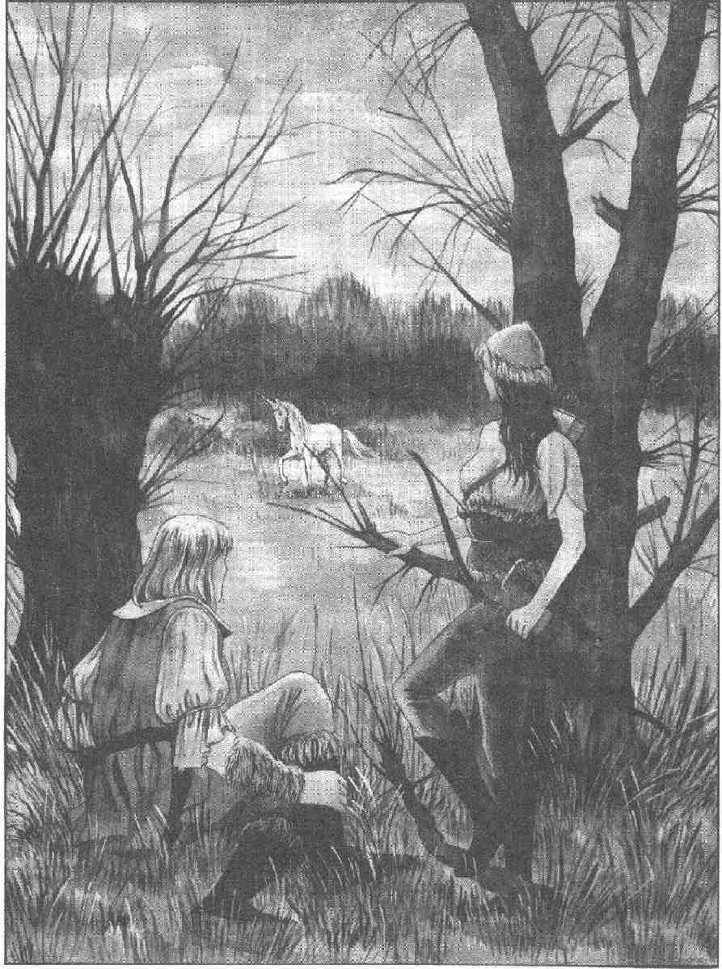
Garherlt n’a promis aucune récompense financière aux héros. Ceux-ci ont toutefois le droit de conserver tous les trésors qu’ils pourraient trouver ou conquérir au cours de leur périple. Des trésors au pays des Orks ? Cela est bien aléatoire, bien sûr, mais peut-être y-a-t-il quelque chose de vrai à la légende du Trésor des Orks. De toute façon, l’aventure est déjà riche de péripéties. Espérons que les héros auront survécu aux rencontres avec les Hommes-Lézards, les géants, les Dragons des Arbres et les Araignées qui lisent dans les pensées.

Informations réservées au Maître :
Si un héros est mort dans la forêt des Araignées, c’est le moment de le remplacer. On peut, par exemple, imaginer que les héros rencontrent un aventurier qui serait parti avec quelques compagnons à la recherche d’un trésor, se serait blessé et ne parviendrait plus à rejoindre ses amis. Le Maître du jeu doit organiser cette rencontre en tenant compte des particularités de son propre jeu.

Informations générales :
Avant de commencer le jeu, attirez l’attention des héros sur cette belle licorne blanche qui semble les suivre à distance. Pourquoi s’intéresse-t-elle donc à eux ? D’habitude, ces animaux sont très craintifs et fuient les hommes ! Dans l’ensemble, les voyageurs doivent s’en tenir aux mêmes règles qu’au moment de la traversée de la forêt des Araignées. Ceux qui y ont participé ne recouvrent que le nombre de points d'EV dont ils disposaient au début de l'Aventure. Les héros ont eu le temps de faire une longue halte pour soigner leurs blessures et retrouver leurs forces. A moins que le Maître ne préfère entretenir la tension et inventer un événement qui interdira aux héros tout repos. A vous, Maître du jeu, de choisir.

L'Aventure

Informations réservées au Maître :
De même que pour la première partie de ce voyage à travers le pays des Orks, il nous sera tout aussi impossible pour la seconde partie de décrire minute par minute le déroulement de l’action. Aussi recommandons-nous au Maître du jeu de bien étudier la carte avant de se mettre en route pour se familiariser avec les lieux que les héros auront à traverser. Vous serez plus à l’aise pour diriger l’aventure si vous n’avez pas à vous arrêter à chaque pas pour mettre le nez dans le livret. L’aventure, bien entendu, ne consiste pas simplement à sillonner en long, en large et en travers le pays des Orks en y faisant des rencontres de hasard. Un jour, Ortulan, la licorne, conduira les héros auprès de Junivera. Cette femme est une ancienne prêtresse de Rondra, tombée en disgrâce. Elle fera part aux héros du mystère de la Tour Pourpre. Junivera possède la moitié du plan sur lequel est indiquée la cachette du trésor des Orks. La seconde moitié se trouve dans la Tour Pourpre, située au pays des Grolmes. Les Grolmes sont des nains, étonnement petits, qui n’osent pas pénétrer dans cette célèbre tour. Mais ils sont persuadés que c’est là qu’est caché le trésor des Orks. Ils ont tendu des pièges dans toute la région qui leur appartient. Si les héros tombent dans l’un de ces pièges, ils seront faits prisonniers et les Grolmes leur enjoindront de monter tout en haut de la tour. Les héros n’avaient pas d’autres intentions !
Les Grolmes ont leur idée derrière la tête. Comme ils craignent d’escalader eux-mêmes la tour, ils préfèrent ensorceler leurs prisonniers pour les contraindre ainsi à chercher le trésor et à le leur rapporter ensuite. Espérons que les héros ne seront pas punis de mort pour avoir pénétré dans la tour. En vérité les Grolmes ont bien mal calculé leur coup. Cette tour, en effet, fut construite par Iléana, une prêtresse vouée à Hésinde, originaire de Maraskan. Ne pouvant pas cacher elle-même le trésor, elle fit élever la Tour Pourpre pour’y enfermer la moitié du plan du trésor. Seul, un Aventurier aussi intrépide que rusé, et si possible voué à Hésinde, peut récupérer ce plan. Iléana a employé toute son intelligence et son art à protéger au mieux cet endroit. Il faut parvenir à retrouver la démarche suivie par Iléana pour découvrir la cachette. Les héros s’apercevront alors qu’un chemin direct permet de sortir de la tour. Dès qu’ils seront sur cette voie, le sortilège des Grolmes n’aura plus aucune emprise sur eux. Ils pourront alors continuer leur route, sans doute vers le trésor des Orks ! (Volume 3)

Début du jeu

De la forêt des Araignées à la Tour Pourpre

Informations réservées au Maître :
Prenez d’abord la carte de l'Aventurie (Extension au livre des Règles) pour vous orienter. La forêt des Araignées (Vol 1) se situe dans l’hexagone H2/18. La Tour Pourpre, elle, se trouve en haut du carreau F2/17. La carte qui figure dans ce livret correspond à peu prés aux carreaux G2/17 et F2/17. Si vous ne possédez pas la carte de l'Aventurie, sachez simplement que 280 km séparent la forêt des Araignées de la Tour Pourpre. Tout d’abord, les héros longent la rive gauche du Bodir sur une centaine de kilomètres, pendant lesquels il leur est impossible de traverser le fleuve. En cette saison (à la fin du printemps), le Bodir sort de son lit et les eaux envahissent toutes les terres environnantes. Celui qui se risquerait dans ces boues mouvantes s’enfoncerait à coup sûr dans le sol jusqu’à mi-cuisse. Si malgré tous les avertissements les héros s’obstinent à penser que cette boue marécageuse ne constitue pas un obstacle insurmontable et veulent à tout prix traverser le fleuve, indiquez leur alors la règle du jeu. Ces terres immergées s’étendent sur 300 m. Tous les 10m, les héros devront se soumettre à une épreuve de force. S’il échoue, le héros doit rester sur place et laisser passer un tour de jeu. Il doit alors réussir une épreuve + 1 puis ajouter 1 point supplémentaire à chaque nouvelle épreuve à moins qu’il n’échoue à nouveau. Si c’est le cas, il devra réussir une épreuve + 2. (A chaque échec, la difficulté de l’épreuve sera augmentée d’un point). Nous voulons espérer que les héros sauront revenir sur leurs pas à temps, sans attendre qu’ils n’aient plus la force de le faire. Pour porter secours à un compagnon, il faut également passer des épreuves de force, en se conformant aux règles exposées ci-dessus. Si un héros échoue à plus de 5 épreuves au cours de cette stupide entreprise, il perdra deux points de vie.

Informations générales :
Le Bodir est large de 150 m. De part et d’autre, il est bordé par une large bande d’alluvions boueuses, large de 300 m. Au sud, une immense plaine verdoyante, tachetée ça et là de buissons, s’étend à l’infini. On n’y voit aucun signe de vie. Le terrain est tellement à découvert que les héros n’ont pas à craindre d’y être surpris par quelque monstre ou quelque brigand. A l’est, surgit une licorne blanche. Elle s’arrête à une centaine de mètres des héros, les regarde un moment, puis se retourne et s’enfuit au galop. Ceci se produit à intervalles réguliers, deux à trois fois par jour. Au sud, on aperçoit parfois des troupeaux de grands animaux roux qu’on appelle des Karennes.

Informations réservées au Maître :
Au cours de ces soirées de jeu, nous laissons habituellement de côté le problème de la nourriture. Mais là, le voyage est si long qu’il faut y songer. Demandez aux héros ce qu’ils en pensent.
S’il leur vient l’idée de chasser, proposez leur les règles suivantes. Aux abords du Bodir, on ne peut chasser que deux sortes de gibier : les canards du Bodir et les lapins du pays des Orks. Les canards sont faciles à attraper mais chaque bête suffit à peine au repas de deux personnes. Les lapins, en revanche, sont extrêmement peureux. Mais un lapin adulte est presqu’aussi gros qu’un blaireau. De quoi nourrir 5 personnes pendant toute une journée ! Lorsqu’un héros veut partir à la chasse, le Maître lance un D6 pour savoir s’il y a du gibier à proximité. De 3 à 6, la réponse est négative. Le chiffre indiqué par le dé donne aussi le nombre de tours de jeu qu’il faut passer avant que les héros puissent apercevoir à nouveau du gibier. Si le dé indique 1 ou 2, le Maître le lance une seconde fois pour savoir de quelle sorte de gibier il s’agit. De 1 à 3, ce sont des lapins du pays des Orks, de 4 à 6, des canards du Bodir. Ce chiffre indique aussi le nombre d’animaux en vue. Au moment où les héros aperçoivent les animaux, ils en sont encore très éloignés (reportez-vous au chapitre : Armes de tir, Livre des Règles). Pour passer d’une zone d’éloignement à la suivante (par exemple de très loin à loin), le chasseur doit réussir une épreuve d’adresse ou de dissimulation. A chaque nouvelle zone d’éloignement, l’épreuve est augmentée d’un point. Pour une chasse au lapin, le héros commence avec une épreuve - 2, et pour une chasse au canard avec une épreuve — 5. Dès qu’une épreuve échoue l’animal prend la fuite. Le héros peut malgré tout tenter de tirer, mais il se trouve alors dans la zone d’éloignement où il était avant que l’épreuve n’échoue. Dans les autres cas, c’est au héros d’apprécier la distance qui le sépare de sa cible, pour savoir s’il peut tenter de tirer. Après le tir, qu’il réussisse ou qu’il échoue, tous les animaux qui n’auront pas été touchés prennent la fuite. Pendant deux heures de jeu, soit 24 tours de jeu, les héros ne verront plus de gibier. Si un héros possède un chien, il peut l’envoyer chasser. Le chien doit alors réussir une série d’épreuves d’adresse qui augmentent d’un point au fur et à mesure qu’il passe d’une zone d’éloignement à une autre. Pour un canard, il commence à chasser dans la zone d’éloignement très loin avec une épreuve - 6 et pour un lapin avec une épreuve - 3. Arrivé à la zone très près, il doit, pour saisir sa proie, passer une dernière épreuve. Pour un canard, il doit réussir une épreuve + 4 et pour un lapin une épreuve + 3. Lorsqu’un héros passe une journée entière le ventre creux, il perd 4 points de vie. Les héros peuvent aussi s’essayer à chasser le Karenne. Cela résoudrait le problème de la nourriture pour quelques jours.

Informations générales :
En s’approchant d’un troupeau de Karennes, les héros devront constater qu’ils sont gardés par des bergers Orks. Ceux-ci sont habituellement accroupis autour d’un feu et ne perdent pas un seul instant le troupeau de vue.

Informations réservées au Maître :
C’est à vous de fixer le nombre exact d'Orks qui sont assis autour du feu ou errent parmi les hautes herbes à proximité. Les héros ne l’apprendront que lorsqu’ils se trouveront à une centaine de mètre des Orks. Vous pourrez alors leur lire les informations particulières.

Informations particulières :
X Orks sont réunis autour du feu, tandis que y autres se tiennent non loin du troupeau. Près du feu, l’un d’eux, leur chef, sans doute, est armé d’une épée. Les autres portent une lance ou un gourdin.

Informations réservées au Maître :
C’est le moment pour les héros de se servir du pouce du géant qui leur a été offert au départ. En montrant ce trophée, ils pourront tenir les Orks en respect, à la conditions expresse toutefois, d’aller, sans se cacher, au devant des Orks et de leur présenter le pouce. Les Orks se montreront alors humblement serviables et d’eux-mêmes offriront aux héros un jeune karenne. Les événements prendront une tout autre tournure si les héros entreprennent de voler l’une des bêtes.

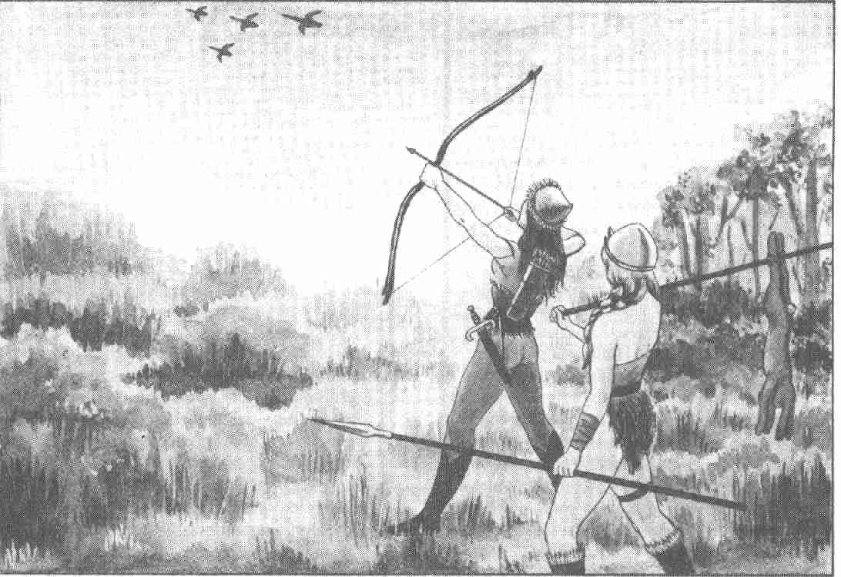

Les règles décrites ci-dessous pour les canards sont valables pour les karennes, mais cette fois-ci la cible est plus importante. Si le chasseur, en tirant, (c’est-à-dire en lançant un dé) obtient un chiffre compris entre 1 et 3, il aura réussi un coup de maître. La bête est touchée et s’effondre sur le sol. Les héros pourront s’en emparer sans que leur présence ne soit remarquée. Sinon, le karenne se mettra à pousser des hurlements de douleur avant de mourir. Alertés par ces bruits, les Orks se mettront aussitôt sur le pied de guerre et se lanceront fous de rage à l’assaut des héros. (Ceci vaut aussi pour le cas où les héros ne réussiraient pas une épreuve d’adresse et effraieraient le troupeau en cherchant à s’en approcher.) A partir de cet instant, le pouce du géant ne sera plus d’aucune aide pour les héros, car les Orks sont dans une telle fureur qu’ils ne le reconnaissent même pas et ne voient en lui qu’un simple gourdin. Il leur faudra 8 assauts pour s’assagir et comprendre de quoi il s’agit en réalité.

Valeurs du Chef :
Courage 12 Attaque 12
Énergie Vitale 20 Parade 10
Protection 2 Points d’Impact
Vitesse : TV N°1 1D+5
Endurance 32
Classe de Monstres 17

Valeurs d’un Ork :
Courage 12 Attaque 9
Énergie Vitale 15 Parade 7
Protection 2 Points d’Impact
Vitesse TV N°1 1D+3
Endurance 30
Classe de Monstres 10

La Licorne et la Chasse

Informations réservées au Maître :
Vous pouvez, si vous le désirez, le jeu les circonstances suivantes :

Informations particulières :
Jusqu’à présent, les héros sont revenus bredouilles de leur partie de chasse. Tout d’un coup, un karenne adulte s’enfuit devant eux, suivi à distance par la licorne. Visiblement, elle cherche à rabattre cette magnifique proie vers les héros. Le karenne passe si près des héros qu’il leur est possible de l’abattre avec leur épée ou leur lance. (Aucune épreuve d’adresse n’est nécessaire.)

Informations réservées au Maître :
Une fois sa mission accomplie, la licorne disparaît. Un tour de jeu plus tard, 5 Orks fous furieux surgissent face aux héros (4 bergers et leur chef — valeurs : voir ci-dessus).

A travers la carte A

Informations réservées au Maître :
Prenez la carte A qui représente une région de 125 kilomètres sur 90. Cette carte vous est spécialement destinée. Les héros établiront la leur grâce aux indications que vous leur fournissez au fur et à mesure qu’ils avancent. Chaque fois qu’ils arriveront sur un nouveau carreau et à ce moment-là seulement, vous leur décrivez le paysage, correspondant à ce seul carreau. Quand, toutefois, les héros se trouvent à une plus haute altitude, en haut d’un piton rocheux, par exemple, ils peuvent voir une étendue correspondant à 4 fois 4 carreaux. La Tour Pourpre est située sur le carreau D19. En outre, le livre contient une carte détaillée des carreaux E,D/18,19,20.
En chemin, les héros peuvent faire diverses rencontres qui n’influent en rien sur le déroulement de l’aventure. Ce sont en quelque sorte des divertissements destinés à rendre le jeu plus prenant. Ces rencontres sont appelées Rencontres de hasard. D’autres rencontres, en revanche, personnes ou monstres, sont pour les héros l’occasion d’obtenir des informations dont dépend la suite de l’aventure. Ce sont des rencontres utiles. Il vous appartient de juger quand vous pouvez faire intervenir l’un ou l’autre type de rencontre. Dans un premier temps, les héros n’ont pas à savoir s’il s’agit d’une rencontre de hasard ou d’une rencontre utile. Dans l’un et l’autre cas, vous devez lancer les dés, même s’il s’agit en réalité d’une rencontre utile. Faites en sorte que les héros ne puissent pas voir les résultats, pour maintenir plus longtemps le suspense. Si, toutefois, vous vous rendez compte que le mauvais sort poursuit vos héros, en accumulant les rencontres dangereuses ou pire encore, en les privant trop longtemps de rencontres plus séduisantes, vous pouvez ne pas tenir compte des résultats des dés. Les joueurs vous seront sans doute très reconnaissants de cette entorse aux règles.
Les pages suivantes sont consacrées aux rencontres de hasard auxquelles succéderont les indications se rapportant aux rencontres utiles. Nous vous recommandons de signaler d’une marque le début du chapitre des rencontres utiles afin de ne pas oublier de les intercaler entre les rencontres de hasard.

Rencontres de hasard (Carte A)

Informations réservées au Maître :
Les héros arrivent vraisemblablement par le sud-ouest (en bas à gauche, sur la carte). Ils peuvent emprunter les chemins portés sur la carte ou bien marcher à travers champs. S’ils restent sur le chemin, leur vitesse est de un carreau par heure (soit environ 5 km/h). A ce rythme là, les héros ont même le temps de faire une courte pause ou de chasser un moment. Si les héros quittent le chemin, leur vitesse dépendra du type de relief dans lequel ils se trouvent. Vous trouverez ci-dessous une description de tous les reliefs avec les indications particulières qui se rapportent à chacun d’eux. Partout, les héros pourront faire des rencontres plus ou moins agréables. Qu’ils soient ou non sur le chemin n’a, de ce point de vue, aucune importance. Il existe 9 reliefs différents. Si deux reliefs sont présents à l’intérieur d’un même carreau, le Maître choisira les indications propres à l’un d’eux.

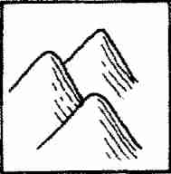 Montagne

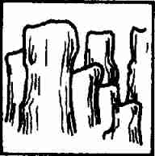 Pitons rocheux

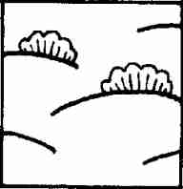 Collines

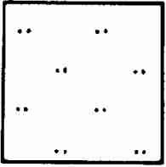 Steppe
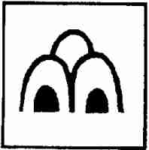 Village d’Orks
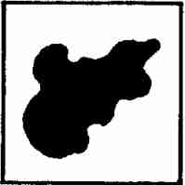 Lac

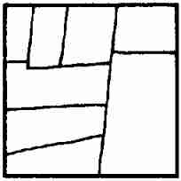 Champs

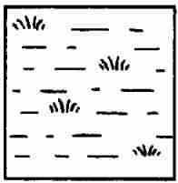 Marais

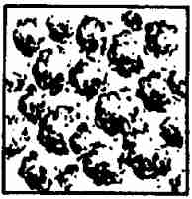 Forêt

Montagne

Vitesse de déplacement: 3 heures par carreau. (Quand les héros désirent traverser un carreau de montagne, la Maître choisit l'épreuve - adresse ou escalade qu'il souhaite leur imposer.)
Il lance un D6. S'il obtient 1 ou 2, les héros rencontreront l'une des créatures décrites ci-dessous. Le Maître peut la choisir comme bon lui semble ou bien lancer à nouveau un D6.

1 Siflleurs :
Nombre: D6
Ces animaux, de la taille d'un hamster, creusent leur abri sous terre. Leur chair, à ce qu'il paraît, est très bonne. On peut les chasser, selon les règles indiquées précédemment. La chasse commence dans la zone d'éloignement moyen. Pour s'approcher, les héros doivent d'abord réussir une épreuve d'adresse + 4.

2 Le Boufflon
Nombre: D6
Ces animaux sont très craintifs. On peut les chasser selon les règles indiquées précédemment. La chasse commence à l'extérieur de la zone d'éloignement très grand. Pour arriver dans cette zone, les héros doivent réussir une épreuve d'adresse + 3. Puis, chaque nouvelle épreuve est augmentée d'un point. Les héros ne peuvent pas les approcher au-delà de la zone d'éloignement moyen.

3 Troll
Nombre: 2

Valeurs d'un Troll :
Courage: 19 Attaque: 11
Energie Vitale: 50 Parade: 9
Protection: 3 Point d'Impact :
Vitesse: 7 2D + 3
Endurance: 30
Classe de monstre: 28

Les Trolls des Montagnes ont toujours faim. Si les héros consentent à leur offrir un bon morceau, il ne leur arrivera rien de désagréable. Mais si leur sac à provision est vide, mieux vaut pour eux qu'ils filent à toute allure.

4 Criquet Géant
Nombre: D20
Ces gros insectes verts de la taille d'un poing se cachent dans les herbes sur les versants des montagnes. Ils se sentent vite menacés: il suffit qu'ils perçoivent un être vivant à une distance d'un mètre pour passer à l'attaque en usant de leurs mandibules en forme de pinces. Leur valeur d'attaque est de 15 points. Si les héros pénètrent dans leur territoire, le premier d'entre eux n'aura aucun moyen de parer à l'attaque. Il sera mordu et subira 5 points de BL. Tant qu'il n'aura pas soigné ses blessures avec un onguent magique ou un sortilège, il marchera deux fois moins vite qu'avant. Le Maître devra aussi accroître la difficulté des épreuves d'adresse et d'escalade. Les autres héros ne seront pas pris au dépourvu. Ils pourront éviter les attaques en réussissant des épreuves d'adresse -5.
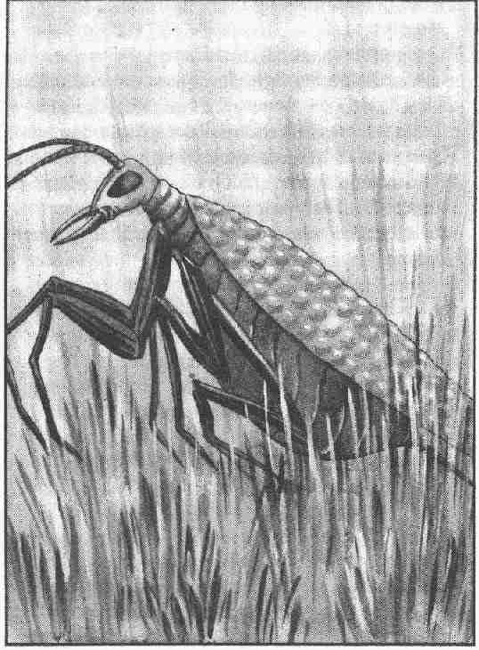

5 Siffleur (voir I)

6 Le Grolme-Apiculteur
Nombre: 1
Ce personnage d'apparence humaine ne fait pas plus d'un mètre de hauteur. Il a une grosse tête à la peau tannée par le vent et le soleil. Il porte une cruche en terre remplie de miel magique qui possède de grandes vertus curatives. L'apiculteur est disposé à la vendre pour 20 pièces d'argent (Force curative: 20 PV).
Le Grolme n'a aucune arme et sa force physique est dérisoire. Les héros pourraient bien s'emparer du miel par la force. Mais le Grolme prétend que son miel n'agit que si l'on prononce une formule magique et que cette formule n'a plus d'effet si les héros s'avisent de le duper.
Toute cela, en vérité, n'est que mensonge, mais les héros ne sont pas censés le deviner.
Si vous le jugez bon, le Grolme pourra renseigner les héros sur ses cousins de la Tour Pourpre. A vous de décider de la nature et de l'importance de ces informations.

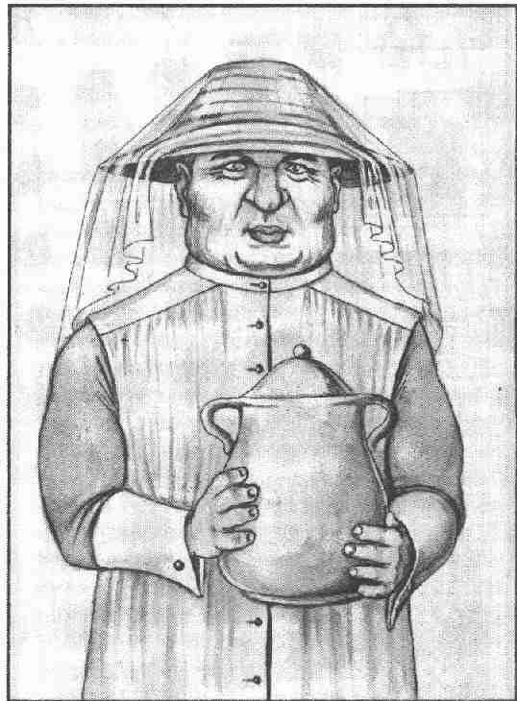

Pitons rocheux

Vitesse de déplacement: 9 heures par carreau. (Ce temps, extrêmement long, ne vaut que si les héros décident de traverser tout le massif des pitons rocheux. Le Maître décidera du temps qu'il leur faudra pour escalader un seul piton s'ils désirent simplement avoir une meilleure vue sur le paysage qui les entoure. A lui aussi de décider s'il impose ou non aux héros des épreuves d'adresse ou d'escalade et, si oui, combien.) Le Maître lance un D6. S'il obtient 1 ou 2, les héros rencontreront l'une des créatures décrites ci-dessous.

1 Lézard des Rochers
Nombre: 1

Valeurs :
Courage: 20 Attaque: 12
Energie Vitale: 10 Parade : 3
Protection: 2 Point d'Impact 1D
Vitesse: 8 Endurance : 25
Classe de monstre: 8

Un héros, touché pendant son escalade par un coup de queue du Lézard des Rochers, doit passer une épreuve d'adresse, que sa parade ait réussi ou non. S'il échoue, il tombera à terre et subira un nombre X de BL fixé par le Maître.

2 Dent des pitons
Nombre: D20
La Dent des pitons n'est pas un animal mais une plante. Sa tige renferme un suc d'une grande vertu curative. (1/2PV par fleur)
Cette fleur dégage une odeur tenace, très vivifiante, qui devrait suffire à attirer l'attention des héros, même si ceux-ci ne s'intéressent pas particulièrement à la botanique.

Collines

Vitesse de déplacement: 2 heures par carreau. Les collines sont couvertes d'épais buissons de sorte qu'il est difficile de voir loin de soi.
Le Maître lance un D20. S'il obtient un chiffre compris entre let 8, les héros rencontreront l'une des créatures décrites ci-dessous. Le Maître lancera alors un D6 pour déterminer de quelle créature il s'agit.

1 Serpent de verre
Nombre: D20
Ces serpents sont aussi inoffensifs dans le pays des Orks que sur terre. Mais leur peau, d'un noir profond, zébrée de rouge, a quelque chose de très effrayant.

2 Lapin du pays des Orks
Nombre: 2
On chasse le lapin selon les règles décrites précédemment.

3 Orks errants
Nombre: D6
Toute bande d'Orks a un chef à sa tête. Valeur d'un chef et des Orks : voir page 15

4 Loups
Nombre: D6

Valeurs :
Courage: 9 Attaque: 9
Energie Vitale 15 Parade: 4
Protection : 2 Point d'Impact :
Vitesse 12 1D+1
Endurance 80
Classe de monstre : 6

Les loups suivent obstinément les héros mais se tiennent toujours hors de portée de leurs armes. A chaque tour de jeu, un loup vient se joindre à la horde. Quand ils sont 10, ils passent à l'attaque. Ils s'enfuient dès que l'un des leurs est touché mortellement. Le Maître peut appeler la Licorne à l'aide: l'animal fabuleux tuera deux bêtes en lançant des coups de sabot de ses pattes avant. Les autres loups s'enfuiront aussitôt et la Licorne disparaîtra au galop.

5 Le Moqueur des buissons
Nombre: D20
Le Moqueur est un oiseau de la taille du Merle. Il niche de préférence dans les buissons des collines où son plumage brun le fait se confondre avec les branches. Il imite tant et si bien le cri de chasse des Orks qu'il faudra beaucoup de sang froid aux héros, même les plus endurcis, pour ne pas craindre de voir surgir des buissons une bande d'Orks.

6 Collinets
Nombre: 1

Valeurs :
Courage: Attaque: 9
Energie Vitale Parade: 7
Protection : Point d'Impact :
Vitesse : 1D+6 :
Endurance 60
Classe de monstre: 18

Très musclés, la peau grisâtre, les Collinets sont, selon toute apparence, des cousins éloignés des Ogres. Ils vivent dans des constructions profondément enterrées et se nourrissent de racines, de tubercules, de baies et autre pitance végétarienne. Ils repoussent leurs éventuels ennemis en poussant des rugissements et en distribuant de puissants coups de massue.
Si les héros parviennent à vaincre les Collinets et à pénétrer dans leur abri, ils seront surpris de n'y trouver rien d'autre que de petits Collinets et des greniers à provisions bien garnis.

Steppe

Vitesse de déplacement: 2 heures par carreau.
Deux zones de steppes sont indiquées sur la carte A. La première s'étend au sud du Bodir. Les règles de rencontres et de chasse y sont présentées à la page 14. La seconde, plus grande, porte le nom de Steppe des Griffons. Elle recouvre les carreaux A-I/1-7. Une description détaillée suit au chapitre des Rencontres utiles, intitulé Le Seigneur de la Steppe des Griffons.

Villages d'Orks

Vous trouverez les villages des Orks à l'extrémité est de la carte. Ces villages sont très particuliers, on n'en trouve nulle part de semblables dans toute l'Aventurie. Ils sont composés de 20 à 30 petites huttes en terre glaise qui abritent des Orks paisibles, à demi civilisés. Chaque village est doté d'une construction ronde, elle aussi en terre glaise: c'est le temple de Péraine.
Le prêtre, ou la prêtresse voué à Péraine, habite avec sa famille à proximité du temple. Voici quelques noms de prêtres: Bertin, Helok, Mute ; prêtresses: Alobé, Rala, ail.
Les ancêtres de ces prêtres, bannis par les prêtres de Praïos, sont venus s'installer dans le pays des Orks. Là, ils convertirent à leur foi quelques tribus d'Orks auxquels ils inculquèrent aussi quelques rudiments d'agriculture. Certes, les Orks sont paisibles, mais ils prennent vite les armes quand ils sentent leurs moissons ou leurs trou- peaux en danger. Tout dépend donc du comportement des héros. Si ceux-ci ne manifestent aucune intention guerrière, ils seront accueillis cordialement par les Orks qui leur offriront gîte et couvert. Mais dès que les héros essaieront de voler les Orks ou esquisseront des gestes de menace, le combat sera inévitable. Les héros pourront apprendre des Orks quelques renseignements concernant les Grolmes, les Griffons et la Tour Pourpre.

Nombre d'Orks : D20

Valeurs d'un Ork :
Courage: 14 Attaque: 12
Energie Vitale: 20 Parade: 8
Protection: 2 Point d'Impact :
Vitesse: TV N° 1 1D+3 :
Endurance 40
Classe de monstre: 15

En cas de menace, les prêtres des Orks adressent une prière à leur déesse Péraine. Celle-ci répond alors par le miracle de la Divine Pousse.
Si le miracle réussit (le choix appartient au Maître), des pousses surgiront sur toutes les pièces

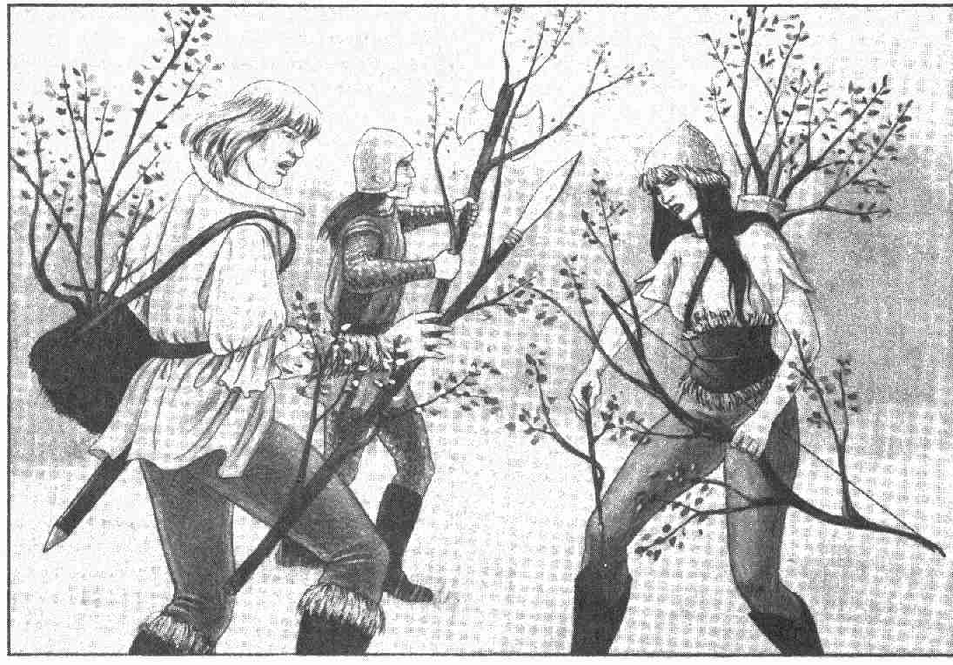

et objets de bois que les héros peuvent posséder : lances, flèches, arc, arbalètes, carquois. Certaines armes deviendront inutilisables et les héros seront tellement gênés par ces pousses intempestives qu'ils en perdront chacun 2 points de Parade et d'Attaque. Seuls seront épargnés les bâtons magiques.
Les héros peuvent toujours scier ces nouvelles pousses mais le bois, malgré tout endommagé, se réduira vite en poussière. Les héros doivent donc fabriquer eux-mêmes de nouvelles armes pour remplacer celles qu'ils viennent de perdre, mais celles-ci auront une valeur inférieure à celles qu'ils possédaient auparavant et qui avaient été fabriquées par des armuriers.

Champs

Vitesse de déplacement: 2 heures par carreau.
Des paysans travaillent toute la journée aux champs. Dans les prairies broutent des karennes apprivoisés, attachés à un piquet et gardés par un Ork. Le terrain est si plat que les héros n'ont pas à craindre de surprises désagréables. Contentez-vous de leur dire que l'on voit ici ou là quelques groupes d'Orks et laissez-leur la liberté d'aborder ou non ces paisibles paysans.

Lacs

Vitesse de déplacement: tout dépend du terrain qui entoure le lac. Si les héros empruntent un canot ou un radeau pour traverser un lac, leur vitesse sera de 2 à 3 heures par carreau.
Autour des lacs, les héros peuvent rencontrer toutes les créatures que connaît le pays des Orks. Ça grouille de gibier, et de plus, les Orks, les Ogres, les Collinets et les Trolls viennent ici s'approvisionner en eau et en poisson. Le Maître choisit les rencontres en fonction de l'état de ses héros.

1. Pêche (au harpon)
Le héros doit réussir une épreuve d'adresse + 3. S'il obtient entre 1 et 3 avec un D6, le poisson lui échappe, s'il obtient entre 4 et 6, les héros pourront s'offrir un bon repas.
Si le héros a échoué, il peut tenter sa chance un kilomètre plus loin, en se soumettant à nouveau à une épreuve d'adresse.

2. Pêche (à la ligne) Le héros additionne ses points de vie et ses points de force physique. Le total donne son endurance. Il lance ensuite 14 fois de suite un D6 et ajoute tous les points obtenus. Si le total est inférieur à son endurance, les héros auront du poisson à table. ..

Marécages.

Vitesse de déplacement: 3 heures par carreau.
Le Maître lance un D6. Entre let 3, il y aura une rencontre avec l'un des animaux décrits ci-dessous. Pour choisir le type de rencontre, il faut lancer une seconde fois le D6.

1/2 Les Taons
Nombre: 1D20
Dès que les Taons se mettent à voleter autour d'eux, les héros passent une épreuve de charisme -2. Les Taons ne piquent que les héros qui ont réussi l'épreuve. Chaque piqûre coûte un point de BL. Tous les héros, y compris ceux qui n'ont pas été piqués, s'efforcent d'écraser ces Taons. Ils y parviendront en réussissant une épreuve d'adresse. Les Taons qui restent en vie continuent à dispenser leurs piqûres. Une fois qu'ils ont enfoncé tous leurs dards, les héros peuvent les tuer sans aucune peine (pas besoin de passer une épreuve d'adresse). Les héros qui ont subi une ou des piqûres en ressentiront peut-être une certaine satisfaction, mais cela ne leur rendra pas leurs points de vie.

3 Feux-follets
Nombre: D6
Les Feux-follets sont de petites flammes qui dansent devant les héros en criant d'une voie perçante « Viens! Viens » pour entraîner leurs victimes dans un tourbillon du lac. (Ce n'est pas une idée très originale, mais elle est suffisante pour berner les Orks et les Gobelins).

4/5 Le Hibou -Tête-de-mort.
Nombre: 1-3
Ces hiboux sont des animaux si intéressants que nous avons décidé de leur consacrer quelques lignes (si vous les aimez vraiment, vous pouvez en faire rencontrer aux Héros en dehors des marécages.)

Généralités : Le Hibou -Tête-de-mort règne sur le cours supérieur du Bodir. Ses plumes noires autour des yeux, ainsi que son bec sombre au milieu des plumes blanches de son visage lui donnent

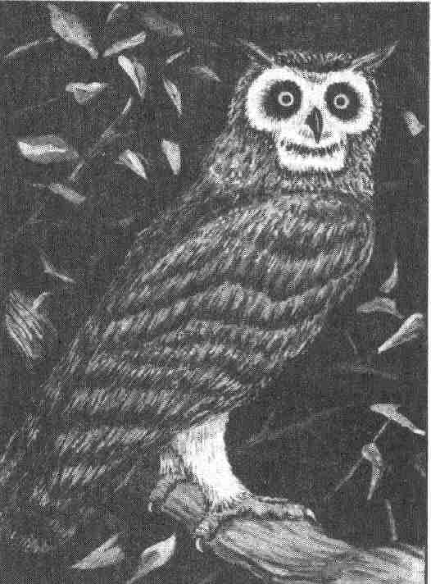

vraiment l'apparence d'une tête de mort. C'est ce qui lui a valu son nom. Son corps mesure 80 cm et ses ailes ont une envergure de 3 m et plus.

Valeurs :
Courage: 20 Attaque:
Energie Vitale 20 (premier assaut)16
Protection : 2 (en combat) 6
Vitesse : 20/1 Parade: 5
Points d'Impacts :
1D (BL)
ENDURANCE: 50
Classe de monstre: 20

Particularités :
Le Hibou ne sort qu'entre le crépuscule et l'aube. Sa technique de chasse est particulièrement odieuse. Il ne chasse que le gros gibier, des créatures plus grosses que lui qu'il ne peut ni tuer ni transporter. Aussi se faufile-t-il sans faire de bruit auprès de ces animaux pendant leur sommeil et, d'un coup sec de son bec effilé leur arrache un lambeau de chair, puis s'enfuit. Et le tour est joué, en une fraction de seconde.

Le Hibou dans le jeu :
Si un héros ne voit pas le Hibou, il ne peut pas parer le premier coup. Mais le Hibou à l'habitude de n'attaquer que les victimes aux yeux fermés ou qui, du moins, lui tournent le dos. Admettons que plusieurs Héros dorment autour d'un feu de camp, tandis que l'un d'eux monte la garde. Le Hibou ne s'attaquera pas à celui qui est éveillé, mais à ses compagnons. Quand le Hibou a mordu une première fois, il poursuit sa victime pendant des kilomètres, même hors des marécages, et cherche toujours à l'attaquer, en recourant aux ruses les plus diaboliques.
Les Héros ne seront en sécurité qu'après avoir tendu au Hibou un piège fatal. Encore faut-il qu'ils l'inventent.

Remarque importante :
Si les héros rencontrent un Hibou au cours de la journée (le Maître a obtenu un 4 ou un 5), l'oiseau ne les attaquera pas. Il volera pesamment devant eux, en respectant une certaine distance et attendra la tombée de la nuit pour passer à l'attaque.

6 Salamandre
Nombre: 1
Cette espèce de lézard gris vert au ventre rouge mesure, de la tête jusqu'à l'extrémité de la queue, 2,5 m environ. Elle n'attaque que lorsqu'elle se sent menacée, c'est-à-dire lorsque l'on se trouve tout près d'elle. Et cela arrive assez souvent, car sa peau la dissimule tellement bien que l'on ne remarque pour ainsi dire sa présence qu'en lui marchant dessus... La Salamandre est très tenace et combat jusqu'à épuisement (lorsque son Energie Vitale est tombée à 5).

Valeurs :
Courage: 20 Attaque* 7/11
Energie Vitale: 70 Parade: 5
Protection: 3 Points d'Impact :
Vitesse: 6 1D + 2
( + Poison)/2D
Endurance: 100
Classe de monstre: 25

* Remarque: la Salamandre attaque au choix avec la gueule (AT :7) ou avec la queue (AT: 11 ). Une attaque avec la gueule réussie entraîne des BL et un empoisonnement. La victime perdra un PV par heure de jeu, jusqu'à ce qu'elle trouve un contre-poison.

Forêt

Vitesse de déplacement: 3 heures par carreau.
Dans cette partie du pays des Orks, la Forêt est très ancienne. De gigantesques arbres, vieux de 1000 ans, tombés ou abattus par la foudre mêlent leurs branches mortes. Les vrilles de baies d'ogre, les aulnes et les rosiers sauvages aux épines acérées forment un sous-bois sombre et impénétrable. Lorsque les héros manifestent le désir de pénétrer dans cette forêt, vous devez lancer un D6. Si vous obtenez 6, cela signifie qu'à cet endroit, la forêt est impénétrable. Si, malgré tout, les héros y tiennent, ils peuvent, munis de leur épée, se frayer un chemin à travers les buissons. Il leur faudra 10 heures de jeu pour traverser un carreau. Les héros ne trouveront là aucun gibier, en revanche, la présence de carnassiers n'est pas exclue.
Ces informations, bien entendu, ne comptent pas si les héros traversent la forêt en suivant un chemin.
Rencontres dans la forêt: Le Maître lance un D6. Avec 1 ou 2, les héros pourront rencontrer l'une des créatures suivantes (pour choisir, lancer à nouveau un D6).

1 Le Tigre à dents de sabre
Nombre: 1

Valeurs :
Courage: 15 Attaque: 15
Energie Vitale: 4 0 Parade : 4
Protection : 1 Points d'Impact
Vitesse : 13 3D+ 2
Endurance 50
Classe de monstre: 36

Ce tigre incroyablement fort et dangereux n'ose cependant pas attaquer les héros quand ils sont en groupe. Il choisit ses victimes parmi les voyageurs solitaires et les traîne jusqu'à sa tanière.

2 Lapin du pays des Orks.
(Ce n'est pas notre faute! Ces animaux à longues oreilles sont inévitables. A croire qu'il est impossible de ne pas en rencontrer. A tel point que certains pensent rebaptiser le pays des Orks « pays des Lapins ». Ne les écoutez pas !).

3 Le Hibou -Tête-de-mort
Nombre: 1
Les valeurs et caractéristiques du Hibou –Tête-de-mort sont indiquées précédemment.

4 Divers
Lancer à nouveau le D6 : 1. Lynx; 2. Chat des Aulnes; 3. Couleuvre puante; 4. Pigeon à anneaux; 5. Coq de bruyère; 6. Singe Moussu. Aucun de ces animaux n'est dangereux, aucun d'eux non plus n'est bon à manger. Mais les héros peuvent de temps en temps prendre peur en les voyant surgir inopinément! C'est au Maître de jeu de mettre un peu de sel dans ces rencontres tout à fait inoffensives.

5 Le Grolme -cueilleur de simples.
Cette créature ressemble à un être humain. D'une taille d'1 mètre environ, il possède une très grosse tête au visage ridé et tanné par les intempéries. Il parcourt la forêt à la recherche de plantes. Toutefois, il n'a aucun breuvage médicinal avec lui. Mais, si les héros sont prêts à en payer le prix, il consentira à leur préparer l'onguent de leur choix. Et même, il pourra leur faire part de quelques informations, si vous le jugez bon et si les héros se montrent aimables.
La rencontre avec ce Grolme sera interrompue par l'apparition de la Licorne. Dès qu'il la voit surgir, le Grolme pousse un cri déchirant, rassemble ses affaires et disparaît à toute allure dans le sous-bois.

6 Ours du pays des Ork
Nombre: 1-2

Valeurs :
Courage: 12 Attaque *: 8
Energie Vitale: 45 Parade : 6
Protection: 2 Points d'Impact
Vitesse: 7 2 x (D + 1)
Endurance: 50
Classe de monstre: 18

* L'Ours du pays des Orks dispose de 2 attaques par assaut.

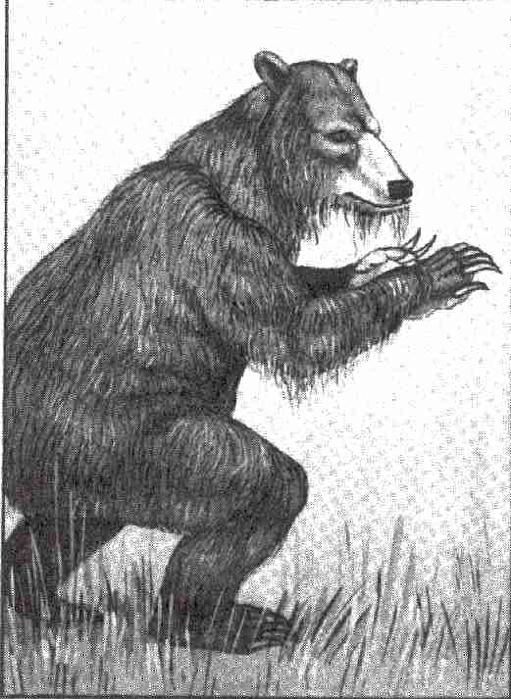

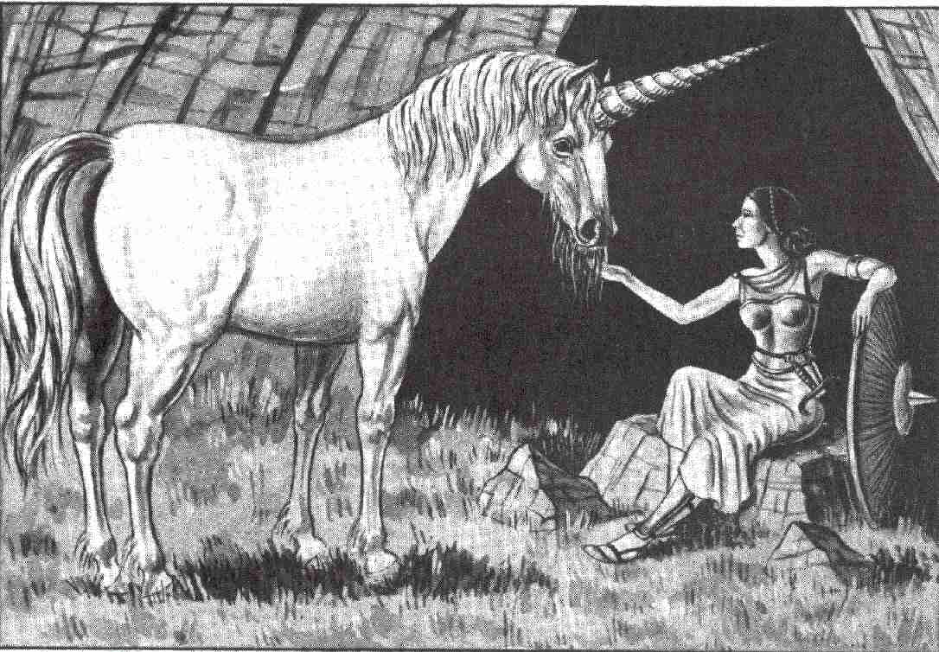

Rencontres utiles (Carte A)

La Licorne Ortulan

Informations réservées au Maître :
Ortulan est un étalon, à la robe blanche et pure comme la neige. Sur le front, il porte une corne d’or tressée. C’est un animal noble, d’une élégance rare. Mais cette beauté n’est pas toujours synonyme de bienveillance. Ne vous y trompez pas. Ortulan, comme toutes les Licornes, peut faire montre d’une cruauté extrême quand la vengeance crie en lui. Si les héros s’en font un ennemi, il serait fatal pour eux de mésestimer ses forces. Ortulan se sert de ses armes (corne et sabots) avec toute l’habileté et l’intelligence d’un être humain. Il n’est sensible à aucun sortilège, qu’il soit bon ou mauvais. Un jour, les Grolmes ont capturé et enchaîné Ortulan la Licorne pour lui arracher sa corne d’or. Par bonheur, Ortulan parvint à s’enfuir, mais depuis, voue à tous les Grolmes une haine implacable. Dès qu’il en voit un, il se lance à sa poursuite et le tue impitoyablement.

Valeurs d'Ortulan :
Courage : 30 Attaque* : 14
Energie Vitale : 65 Parade : 10
Protection 1 Points d’Impact
Vitesse : 15 (sabot) 2D
(corne) 1D + 3 ;
Endurance : 100
Classe de Monstres : 35

* La Licorne dispose de 2 attaques par AS. Elle peut se servir de ses pattes de devant et de ses pattes de derrière (2 x 2D), soit de ses pattes de devant et de sa corne.

Le rôle d'Ortulan
Ortulan s’est mis au service d’une femme du nom de Junivera. Pour elle, il recherche les Elfes, les êtres humains et les Nains qui parcourent le pays des Orks. Dès qu’il en voit, il les conduit à Junivera et, s’il en est besoin, les aide au cours de leur voyage.
Pour les héros, Ortulan entre en scène en deux temps : d’abord, il se contente de les observer pour savoir s’ils seront à même de faire ce que Junivera attend d’eux. Puis il s’approche et tente d’attirer les héros vers la demeure de Junivera. Pour cela, il fait mine de repartir et agit sa crinière en indiquant toujours la même direction. Quand les héros acceptent de la suivre, la Licorne deviendra leur alliée ; dans les combats, Ortulan se bat toujours à leurs côtés, mais ne permet à aucun héros de le monter, car ce privilège n’appartient qu’à Junivera. A vous, Maître du jeu, de décider où et quand les héros rencontreront la Licorne. Peut-être les héros ne consentiront-ils à la suivre qu’après avoir constaté, au cours d’un combat, que la Licorne était à leurs côtés. Faites aussi en sorte que les héros soient, au moins une fois, témoins de la cruauté d'Ortulan, en leur montrant, par exemple, comment il frappe à mort un Grolme à coups de sabots. Quand les héros arrivent auprès de Junivera, la Licorne quitte la scène. Elle n’accompagnera pas les héros à la Tour Pourpre car cette région est habitée par les Grolmes.

Junivera

Informations réservées au Maître :
Junivera a une quarantaine d’années. Avec ses cheveux noirs et sa silhouette menue, elle donne une impression de tristesse et de gravité. (A vous de voir si vous souhaitez raconter aux héros l’histoire de Junivera ; techniquement cela sera sans doute difficile car Junivera ne veut absolument pas raconter sa vie à un être humain.) Il y a 20 ans de cela, la jeune prêtresse Junivera servait la déesse Rondra. Un jour, elle fut saisie de peur pendant un combat et se sentit immédiatement abandonnée par sa déesse. Pour se punir, elle choisit volontairement de devenir esclave et partit dans le royaume d'Al’Anfa où elle vécut plus de quinze années. Dans la maison de son maître, elle découvrit par hasard un plan et apprit l’histoire de la hache « Comète », une arme légendaire qui provient de Lowan et fait maintenant partie du Trésor des Orks. Junivera décida alors de s’enfuir, pour se mettre en quête du trésor et offrir la hache à Rondra en implorant son pardon. Par deux fois, son projet échoua et Junivera dut subir de cruels châtiments. Enfin, voici deux ans, elle réussit à quitter le royaume d'Al’Anfa. Elle gagna le pays des Orks et rassembla toutes les informations qu’elle put trouver sur le Trésor des Orks. Junivera vit dans une caverne située au pied d’un piton rocheux, sur le carreau F16. Les héros peuvent arriver par hasard jusque là, mais il est plus probable qu'Ortulan les y conduira.

La caverne de Junivera

Informations générales :
La caverne se compose d’une seule pièce. On y pénètre par une fente étroite, ouverte au sud. La caverne avance dans le rocher jusqu’à une profondeur de 15m, et sa largeur ne dépasse jamais 3 m.

Informations particulières :
Près de l’entrée, Junivera s’est fait un lit de paille et de fougères. Pour tout mobilier, elle possède une chaise, une table de jonc et quelques corbeilles tressées, fermées par un couvercle. Sur le sol de terre battue, près du foyer, sont posés quelques pots de terre, une poêle en fer et un écuelle de bois.

Informations réservées au Maître :
La paroi est comporte une petite fente dans laquelle Junivera cache une épée. Les corbeilles contiennent quelques vêtements et de menus objets sans valeur. Junivera possède une jupe en cuir, dans laquelle elle a cousu le plan du Trésor des Orks.

Conversation avec Junivera

Informations réservées au Maître :
Junivera pose quelques questions aux héros par pure politesse. D’où viennent-ils ? Où vont-ils ? En vérité, elle entend à peine leurs réponses qui ne l’intéressent pas le moins du monde et s’empresse d’aborder le sujet qui lui tient tant à cœur. Elle parle très vite, en hachant ses mots, avec toute la passion de celle qui, entièrement prise par son projet, ne porte aucun intérêt au reste. Pour elle, il ne fait pas de doute que les informations dont elle s’apprête à faire part aux héros, éveilleront aussitôt chez eux le désir de partir en quête du trésor. Voici ce qu’elle leur dit :
—- Le Trésor a une valeur inestimable. Il faudrait plusieurs chariots pour n’en transporter qu’une part infime. On y trouve des bijoux, de la vaisselle en or, des pièces et des objets magiques provenant des quatre coins de l'Aventurie.
— Le Trésor est caché à l’intérieur d’une falaise, située au milieu d’une forêt, au nord du Dos du Dragon, une chaîne de montagnes que l’on peut voir au pied de la caverne de Junivera. — Il faut un plan pour trouver le Trésor une fois que l’on est à l’intérieur de la falaise. Ce plan a été partagé en deux. Junivera en possède une partie. Elle la montre aux héros. (Donnez aux joueurs le plan 1 que vous trouverez au milieu de ce livre.)
— Séparément, ces deux parties ne peuvent servir à rien, il faut les assembler avant de se mettre en quête du Trésor.
— La seconde partie du plan est entre les mains des Grolmes, qui l’ont cachée dans une bâtisse appelée la « Tour Pourpre ». Cette Tour se trouve dans le domaine des Grolmes (carreau D19).
— Junivera laisse les héros prendre connaissance du plan pendant un certain temps puis leur parle en ces termes : « Vous ne pouvez l’emporter avec vous, car ce serait un terrible malheur si les Grolmes venaient à s’en emparer. »
Attention ! Suivez bien les indications suivantes : Vous retirez aux joueurs le plan et le cachez sur la table à portée de main. A ce moment-là, surgit Ortulan qui, de ses hennissements semble demander à Junivera de la suivre. Celle-ci bondit hors de la caverne, en laissant le plan dans l’une des corbeilles. Elle promet aux héros de revenir d’ici quelques instants, enfourche sa monture et disparaît. Trouvez vous-même un prétexte pour quitter la pièce et laisser les héros seuls. Donnez leur le temps de recopier le plan avant de revenir. Peu après, Junivera revient, s’excuse d’avoir quitté ses hôtes si précipitamment et explique qu’elle a dû pourchasser quelques Grolmes qui rôdaient à proximité de la caverne. Elle fait alors aux héros la proposition suivante :
— Les Héros doivent se rendre au pays des Grolmes, dérober, sans se faire remarquer, le plan dans la Tour Pourpre et le lui rapporter. Ils iront ensuite ensemble au nord du Dos du Dragon pour retrouver le Trésor et le mettre en lieu sûr.
— Junivera ne demande pour elle-même qu’une petite part du butin. Mais elle veut absolument que la hache « Comète » lui soit réservée. Elle n’explique pas ce que cette hache a de si particulier.
Le Maître décide quelles sont les autres informations concernant les Grolmes dont il veut faire part aux héros par la bouche de Junivera.

Valeurs de Junivera :
Courage : 15 Energie Vitae : 63
Intelligence : 13 Protection : 3
Charisme : 13 Attaque : 18
Adresse : 16 Parade: 16
Force Physique 19 Points d’Impact
Endurance : 82 1D+11
Classe de Monstres : 46

Junivera est une guerrière de Niveau 16. En cas de nécessité absolue, elle peut adresser d’ardentes prières à Rondra, son ancienne déesse. Au Maître de décider si la déesse exaucera ses vœux en concédant une « Bénédiction des armes » ou une « Armure de Rondra ».

Remarques à propos de Junivera :
Nous ne cherchons pas à vous imposer notre point de vue sur le rôle que joue Junivera. Ce qui suit n’est qu’une proposition : Junivera n’a aucune envie de partager le butin avec les héros, une fois que ceux-ci lui auront rapporté la partie manquante du plan. Son intention est plutôt de faire de la Licorne sa complice pour tuer les héros ou du moins les enchaîner, et de partir ensuite seule à la recherche du Trésor. Son esprit est tellement tendu vers la conquête de la hache magique qu’elle est persuadée que les héros, si elle les laissait faire, n’attendraient que l’occasion de s’emparer de cet objet tant désiré. Les héros n’ont pas intérêt à lui faire confiance et à lui rapporter la hache. Ils feraient bien mieux de recopier le plan de Junivera, d’en rechercher la seconde partie puis de se mettre directement en route vers le Trésor. Vous pouvez influencer les héros en éveillant leur méfiance à l’égard d’une femme qui vous paraît possédée par quelque démon et ne se préoccupe certainement que de masquer ses véritables intentions. Il se peut que les joueurs, charmés par cette femme, lui vouent une entière confiance et refusent de prêter l’oreille à vos avertissements. Une fois le plan en mains, ils reviennent donc auprès de Junivera et l’aventure peut alors avoir trois issues :

1. Un combat se déclenche entre les héros d’une part, la Licorne et Junivera de l’autre. L’un des deux camps est battu et tous ceux qui en font partie périssent.

2. Les héros sont battus par Junivera et Ortulan qui les font prisonniers, s’emparent du plan et prennent le chemin du Trésor des Orks. On voit mal comment les héros pourront dès lors mettre la main sur le Trésor.

3. Junivera se montre d’une parfaite loyauté. Ils partent tous ensemble à la recherche du Trésor. C’est un arrangement à l’amiable, malheureusement le Maître devra égarer en cours de route la Licorne et sa maîtresse ; techniquement, il est difficile d’accueillir dans l’aventure du Trésor des Orks, en plus des 4 à 6 héros, une dangereuse Licorne et une redoutable guerrière.

Le Géant Neuf-Doigts

Informations réservées au Maître :
Vous choisissez le moment de la rencontre entre les Héros et le Géant. Celui-ci se promène un peu partout. Seuls, les pitons rocheux et les marais ne sont pas de son goût. Il habite une caverne (carreau MIS), mais n’y vit guère car il chasse à longueur de journées les ours du pays des Orks dont il prise particulièrement la succulente chair. Si les Héros abattent un ours et le font rôtir pour leur dîner, le Géant, alléché par ce doux fumet, ne manquera pas de venir sur les lieux du festin.
Même si le temps presse, le Maître ne doit pas renoncer à cette rencontre car les héros en garderont un souvenir inoubliable.

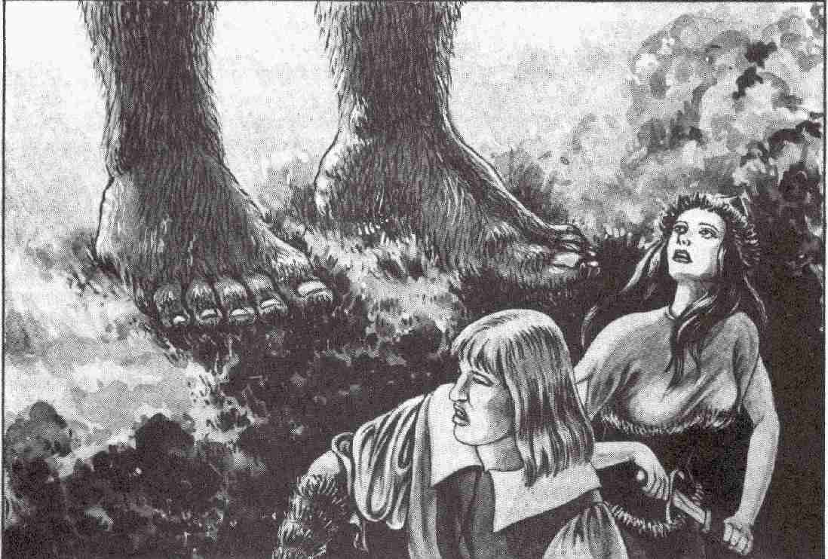

Informations générales :
Le sol vibre sous des pas puissants, les branches volent en éclats, les troncs craquent dans un bruit épouvantable, le feuillage crisse et l’on entend comme un roulement de tonnerre.

Informations particulières :
(Lisez ce texte sans interruption !) Le fracas devient de plus en plus proche. Une voix caverneuse retentit dans le ciel. « Je sens la chair humaine... je sens la chair vivante des humains ! » Quelques secondes plus tard, le soleil s’assombrit (la lune se voile), une énorme masse surgit devant les héros. Ils lèvent les yeux jusqu’à 6 m de hauteur pour voir la tête du Géant qui se dresse, tel une montagne de chair reposant sur deux jambes aussi grosses que des troncs. Hormis le pagne en peau de bête qui entoure ses hanches, le géant est nu. Il porte autour du cou un collier de dents d’ours. Ses yeux d’un bleu délavé brillent de convoitise à travers la masse sombre de ses cils. La bave dégouline aux commissures de ses lèvres charnues et retombe dans sa barbe rousse. Il brandit dans sa main gauche une massue aussi haute qu’un homme et de sa main droite (il y manque un pouce) jette sur vous dans un geste puissant, un énorme filet...

Informations réservées au Maître :
Autour de la table, les héros y vont de leur chanson. « Je bondis de côté », « II ne peut pas m’attraper, je suis trop loin. ». « Vite, sauvons-nous ! », « Moi, je file entre ses jambes. », « Je veux passer une épreuve d’adresse. » Ne les écoutez pas davantage, vous savez déjà ce qu’ils vont vous dire. Il ne fallait pas être aussi curieux et le laisser approcher pour voir de plus près la couleur de ses yeux et le collier de dents d’ours. Maintenant c’est trop tard pour prendre la fuite. Il fallait y penser quand il était encore temps, dès les premiers signes de l’approche du Géant. Le Géant ne s’en fait pas pour si peu. Le voilà qui emballe ses prisonniers, lie le nœud qu’il est le seul à pouvoir défaire, lance le ballot par dessus son épaule et s’en va, d’un pas allègre, vers sa caverne. Les Héros restés libres peuvent bien l’agresser de leurs coups, cela le laisse froid. Il accélère un peu le pas (8 m par seconde) et sème ses assaillants. Ceux-ci peuvent le suivre car ses empreintes sur le sol sont aisément reconnaissables. Ils ne rencontrent pas âme qui vive car animaux et créatures de tout genre s’enfuient dès qu’ils flairent la présence du Géant dans les parages. Bientôt les Héros prisonniers s’acharnent avec leurs poignards et leurs épées sur les lanières de cuir dont est tressé le filet. Le Géant s’en amuse et les laisse faire un certain temps. Puis, irrité, il soulève le filet en l’air et menace : « Jetez vos armes à terre par les mailles, sinon... » Pour appuyer ses dires, il n’hésiterait pas à laisser retomber le filet au sol, ce qui vaudrait à chacun des héros 2D - 2 BL. Neuf-Doigts ramasse les armes, les accroche à son pagne. Tôt ou tard, il emportera les héros dans sa caverne.
Le pouce du Géant que les Héros ont emporté avec eux joue bien entendu un rôle décisif. Peut-être devriez-vous lire rapidement le passage consacré au Pouce du Géant aux neuf doigts dans les prochaines informations réservées au Maître, avant de poursuivre cette aventure.

La caverne de Neuf-Doigts

Informations générales :
La caverne se compose de deux pièces, reliées par une ouverture large de 3 m. La première pièce est ronde (diamètre : 12 m, hauteur : 8 m). On y entre par un large trou ouvert sur le versant d’une colline. Quand il s’en va, Neuf-Doigts le referme en poussant des troncs d’arbre. La seconde pièce fait 4 m de large, 8 m de long et 5 m de haut. Le Géant y stocke ses provisions.

Informations particulières :
La première pièce est occupée par une immense couche couverte de peaux de bêtes et quelques meubles de dimensions peu communes que le Géant a lui-même fabriqués. Dans la seconde pièce s’entassent des tonnes de tubercules et de racines. Un ours, la tête pendante, repose, dépouillé et éventré, sur une lourde étagère de bois.

Informations réservées au Maître :
Neuf-Doigts vide le filet dans la chambre ronde et pousse les héros dans le garde-manger. Il explique aux Héros que cette course à travers champs l’a fatigué et qu’il mérite bien un petit somme. Il ferme l’ouverture entre les deux pièces en roulant de gros blocs de pierre qu’il cale avec quelques bûches. Puis il obstrue la sortie de la caverne.

Le Pouce de Neuf-Doigts

Informations réservées au Maître :
Laissez les héros s’en prendre au sort (ou à leur sadique Maître) et écoutez l’histoire du pouce de Neuf-Doigts.
Il y a bien longtemps, Neuf-Doigts se blessa au pouce. Un champignon vénéneux vint se loger dans la plaie ; l’infection ne cessait d’empirer et le géant n’allait pas tarder à passer à trépas, lorsqu’un Pirate de Thorval, célèbre guérisseur, survint à point nommé, mais pas tout à fait par hasard. Il examina la plaie et prononça doctement son verdict : « II faut amputer » ; le Géant consentit et le pirate trancha d’un coup de hache le pouce malade. Neuf-Doigts, comme l’appelait amicalement son sauveur, se rétablit promptement. Il se répandit en remerciements et, en souvenir, offrit au pirate le pouce tranché. De retour au bercail, le guérisseur raconta l’histoire à sa façon et put ainsi passer pour le plus grand héros de son temps : sa gloire, aujourd’hui encore, résonne dans toutes les oreilles de Thorval. Neuf-Doigts garda pour toujours un souvenir ému de sa guérison, ce qui, pour les Héros, signifie un revirement inattendu. Alors qu’ils mettent vraisemblablement tout en œuvre pour dissimuler le pouce, celui-ci sera bientôt à l’origine de leur salut. En le découvrant en effet, le Géant s’imagine que les Héros sont des amis de son sauveur.
D’une façon ou d’une autre, le Géant finit pas trouver son pouce : par exemple, il remarque qu’en entrant dans la caverne, les Héros l’ont subrepticement jeté dans le garde-manger. Après sa sieste, le Géant, frais et dispos retrouve tout son flair et découvre le pouce enfoui sous les montagnes de racines. Il se prend alors d’amitié pour les Héros, leur offre à boire et à manger et s’apprête à leur faire part de précieux renseignements.
S’il est nécessaire d’accélérer le rythme du jeu, le Géant pourra même transporter les héros sur le lieu de votre choix. Il ne prendra part à aucun combat, pour éviter un effroyable carnage. Pour vous en convaincre, lisez donc ses valeurs :

Valeurs de Neuf-Doigts :
Courage: 18 Attaque: 12
Energie Vitale : 150 Parade : 9
Protection : 3 Points d’Impact :
Vitesse : 11 2D20 + 7
Endurance : 70
Classe de Monstres : 165

Le Maître de la Steppe des Griffons

Informations réservées au Maître :
La steppe qui couvre le nord-ouest de la carte A porte le nom de Steppe des Griffons. En vérité, les héros n’ont aucune raison d’aller aussi loin, à moins qu’ils n’aient définitivement résolu de gâcher l’aventure, de renoncer à la Tour Pourpre et de tricher avec la carte. Qu’ils essaient ! La steppe des Griffons leur réserve une jolie surprise. Dès que les héros poseront le pied dans cette verdoyante steppe, faites leur part des informations suivantes.

Informations générales :
Devant vous, s’étend une immense plaine. Quelques groupes de buissons clairsemés en rompent la monotonie. Pas un seul animal, ni même un Ork en vue. Pourtant, on dirait que l’un des buissons a bougé.

Informations particulières :
Les héros avancent d’un kilomètre en direction des mystérieux buissons et s’aperçoivent que ce ne sont pas des plantes mais de gigantesques animaux. Les voilà face à une colonie de Mammouths (30 à 40 bêtes).

Informations réservées au Maître :
Hallucinés par cette vision, les héros ont sans doute négligé de lever les yeux au ciel. Mal leur en prend, car voici qu’un essaim de créatures ailées fond sur eux.

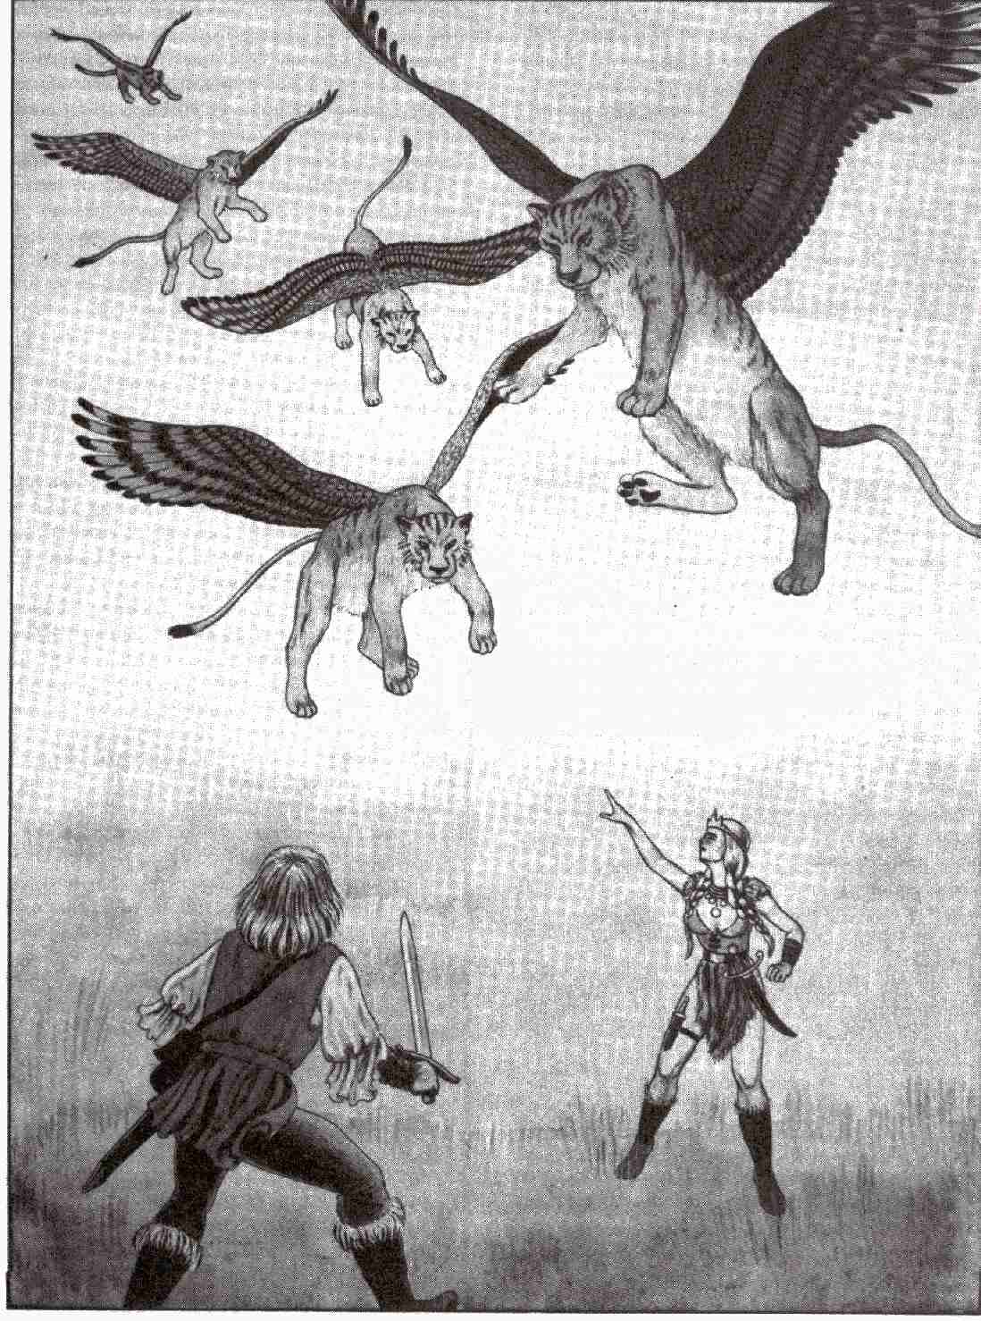

Informations générales :
Les monstres approchent à une trentaine de mètres au-dessus des héros. De par leur taille et leur constitution, ils ressemblent fort aux lions des steppes du sud de l'Aventurie, à cette différence près qu’ils sont munis de deux grandes ailes.

Informations particulières :
15 à 20 monstres se posent sur leurs pattes de derrière en battant puissamment des ailes. Leurs pattes de devant découvrent de longues griffes en forme de croissant de lune.

Informations réservées au Maître :
A la moindre tentative de fuite, les Griffons prennent à nouveau leur envol, dépassent les Héros, se posent et recommencent leur étrange et menaçant manège. Mais avant qu’ils attaquent, les Héros entendent un lourd bruissement dans l’air.

Informations générales :
Un immense griffon, deux fois plus gros que les autres, s’interpose entre ses compères et les héros.

Informations particulières :
Une magnifique crinière d’un brun sombre couvre sa tête et sa nuque. Ses yeux d’ambre posent sur les héros leur regard paisible. Il ouvre sa gueule et découvre des crocs couleur de feu aussi longs qu’un doigt. A la grande surprise des héros, il s’exprime dans un aventurien un peu désuet mais exquis : « Soyez les bienvenus, ô téméraires étrangers ! Vous foulez ici l’auguste Steppe des Griffons. Marchez d’un pas vigoureux parmi ces jeunes effrontés qui s’abattent et paressent derrière moi. Leurs vœux seraient comblés, s’ils pouvaient déchaîner contre vous leurs élans indomptés. Mais c’est moi, Garafan, Maître de la Steppe, qui fixe les règles du jeu. Ecoutez-moi. Ces jeunes insolents n’ont d’autre désir que celui de déchirer votre peau de leurs griffes et de leurs crocs ; et celui dont le corps sera lacéré par un Griffon devient à son tour un lion ailé. Un nouveau Griffon qui ne saura plus rien des peines et des douleurs qui accablent les humains et pourra librement, majestueusement, voler sous la voûte céleste.
Le combat est inégal, me direz-vous, ce n’est pas moi qui le contesterai. C’est pourquoi j’y ajoute une règle supplémentaire pour que la chance soit de votre côté. Frappez sans merci ces rustres impudents. Vous ne risquerez rien au début. Seul, leur septième coup ou morsure peut être fatal. Mais si vous parvenez à leur échapper, vous irez sans vous soucier votre chemin. Attention ! Il est encore temps pour vous de revenir sur vos pas et de prononcer ces paroles : « Nous ne sommes pas dignes de traverser cette steppe. » Et surtout, ne repassez jamais plus par ici ! ».

Informations réservées au Maître :
A vous maintenant d’expliquer exactement ce que signifient ces paroles. Chaque héros ; Attaque un griffon. Les Griffons, de leur côté, attaquent et parent comme d’habitude. Les six premières attaques réussies (celles qui échouent ne comptent pas) ne causent aucun dommage aux héros. Les héros ne doivent parer que la septième ; Attaques réussie des Griffons. S’ils échouent, ils se transforment en Griffons. Pendant le combat, les Griffons subissent, conformément aux règles habituelles, des points d'Impacts et de Blessures. Les héros ont donc intérêt à abaisser l'EV des Griffons jusqu’à 5 avant que ceux-ci ne réussissent leur septième attaque.

Valeurs d’un jeune Griffon :
Courage : 16 Attaque : 8
Energie Vitale : 55* Parade : 6
Protection : 3 Points d’Impact
Vitesse: 20/12 ; 1D+6**
Endurance : 100
Classe de Monstres : 40

*Lorsque l'EV d’un Griffon tombe à 5, le combat s’interrompt.
** La victime d’un Griffon se transforme elle-même en lion ailé. Nos tests ont montré que ces combats avec les griffons sont pleins de suspense. Tâchez d’offrir à vos héros l’occasion d’un tel épisode même s’ils ne passent pas par la célèbre steppe. Peut-être pourriez-vous obtenir de Garafan qu’il consente à gracier les héros métamorphosés et à leur rendre leur vie d’humain. Si les héros se prennent pour de gros durs et n’ont pas de cervelle, montrez-leur à titre dissuasif les valeurs du Maître de la steppe.

Valeurs de Garafan :
Courage : 20 Attaque: 13
Energie Vitale : 110 Parade : 10
Protection : 4 Points d’Impact
Vitesse: 20/10 3D + 6
Endurance 100
Classe de Monstres : 80

Garafan et ses disciples sont parfaitement insensibles à toute sorte de magie et de miracle. Les héros ont fait diverses rencontres pendant cette première partie du jeu. Il est temps qu’ils parviennent à la Tour Pourpre. Mais avant, il leur faut encore traverser le pays des Grolmes.

L'Empire des Grolmes

Informations réservées au Maître :
Les Grolmes appartiennent à la race des Gnomes d'Aventurie. Ce sont des parents éloignés des Kobolds ; contrairement à leurs cousins qui aiment la solitude, les* Grolmes vivent par petites tribus un peu partout en Aventurie. Leur sens des affaires (ou plutôt leur goût de l’argent) leur ont d’ailleurs valu le nom de « marchandeurs ». Grolmes et Grolmesses ont la taille d’enfants de 5 à 6 ans. Comme eux aussi, leur tête, un peu grosse, est disproportionnée par rapport à leurs corps encore frêles. Mais la comparaison s’arrête là. A les regarder de plus près, on s’aperçoit que leur visage est aussi fripé qu’une pomme cuite. La couleur de leur peau n’est pas la même chez tous les Grolmes. Il y a des Grolmes livides comme un drap, d’autres cramoisis, d’autres basanés ou encore de toutes les nuances que l’on peut imaginer entre ces teintes. Les Grolmes, dans leur ensemble, connaissent la magie des objets, c’est-à-dire qu’ils peuvent soumettre un objet à un sortilège (le chauffer, l’alourdir, le rendre invisible) mais leur art ne s’exerce pas sur eux-mêmes ni sur d’autres êtres vivants, (Ils n’ont pas édifié eux-mêmes la Porte de l'Amitié que l’on évoquera plus tard. Ce sortilège est dû à une étrangère.) Les Grolmes établis au sud du Dos du Dragon présentent une particularité. Il faut, pour l’expliquer, revenir à Iléana. Iléana était, voici 150 ans de cela, la plus puissante des prêtresses vouées à Hésinde dans toute l'Aventurie. Elle découvrit au cours de sa vie quatre objets magiques dont elle enrichit le trésor de son temple à Fergan, mais c’était insuffisant : l’essentiel restait à faire. Elle se fixa alors un ultime objectif : trouver le trésor du pays des Orks. Malheureusement, elle ne put atteindre son but. Elle fut assassinée. On lui fit boire un poison lent mais fatal. Iléana, consciente de ce qu’il lui arrivait, prit ses dernières décisions.
Elle fit construire par les Grolmes, dont elle partageait la vie, une tour dans laquelle elle cacha ce qu’elle avait de plus précieux : la partie qui lui revenait du plan du trésor des Orks. Elle pourvut le nouveau bâtiment de toutes sortes de dispositifs magiques et commanda aux Grolmes de s’en faire les gardiens. Les Grolmes n’auraient pas été des Grolmes s’ils n’avaient pu retirer quelque avantage de ce marché. Iléana le comprit fort bien et fit construire à leur intention une « Porte de l'Amitié » qui leur permit de soumettre à leur domination d’autres créatures. Les gardiens disposeraient ainsi toujours de serviteurs dévoués et de mercenaires en nombre suffisant. Iléana pense en effet que tant que la prospérité des gardiens était assurée, le secret de la Tour Pourpre demeurerait inviolé. 140 ans se sont écoulés depuis ce temps-là. Huit générations de Grolmes se sont déjà succédé, car ces êtres-là ne font pas de très vieux os. Transmise de bouche à oreille, l’histoire de la Tour Pourpre s’est altérée et les Grolmes sont aujourd’hui persuadés que le Trésor des Orks repose dans la Tour. Ils n’osent pas y pénétrer, car les dernières paroles d'Iléana, assez inquiétantes pour ne pas être oubliées, prédisent que quiconque pénètre dans la Tour va au devant de la Mort. Les Grolmes donnent cependant à ces mots une interprétation assez large. Ils pensent qu’il n’est pas vraiment défendu d’entrer dans la Tour mais que l’on court seulement, à le faire, un très, très grave danger. Aussi préfèrent-ils y envoyer des étrangers choisis parmi ceux qu’ils capturent de temps à autre avec leurs pièges. Nous parvenons ainsi à un chapitre qui devrait donner aux Héros de grandes joies.

Les pièges des Grolmes

Informations réservées au Maître :
Prenez le plan B ou C. Vous y trouverez plusieurs entrées donnant accès à une caverne. A quatre exceptions près, ces entrées ne sont en fait que des pièges habilement conçus. Les Grolmes s’en servent pour capturer des Orks ou tout autre bipède. Une fois passés en revue, les prisonniers sont répartis en deux groupes. Ceux que leur santé rend aptes aux durs travaux passent la Porte de l'Amitié et deviennent les vassaux des Grolmes ; les autres, plus faibles, encourent la risée générale et sont chassés. Les animaux ne peuvent tomber dans les pièges car il faut être doué de raison pour en déclencher le mécanisme. Il existe trois types de pièges, chacun se retrouve deux fois (Voyez leur plan au milieu du livret). Le piège 1 est aménagé à l’entrée A et à l’entrée B, le piège 2 aux entrées C et D et le piège 3 aux entrées F et G. Les entrées E, H, I et J sont pour une partie de véritables entrées et ne comportent aucun piège. Quand les Grolmes capturent des Guerriers, des Elfes ou des Aventuriers, une grande liesse emplit le pays, car ces êtres sont destinés à entrer dans la Tour Pourpre. Les intentions des héros recoupent donc celles des Grolmes : ils ne risquent pas grand chose. Mais ne vous laissez pas attendrir ; si des pièges s’ouvrent sous leurs pas, qu’ils se débrouillent. (Au fond d’eux-mêmes, ils doivent bien se dire que tout finira pas s’arranger et qu’on leur fera grâce d’une punition que leur curiosité et leur maladresse ne méritent que trop.) Inversement, il n’y a rien de grave à ce que les héros évitent les pièges et empruntent furtivement le tunnel des Grolmes pour gagner la Tour Pourpre. L’aventure suit son cours. Ce n’est pas la peine « d’aider » les Héros à tomber dans les pièges. Il vaut mieux éviter qu’ils se sentent injustement maltraités.

Entrées A et B (Piège 1)

Informations générales :
A deux mètres au-dessus du sol une fente de la hauteur d’un homme s’ouvre dans la paroi de la falaise. Juste dessous, une fosse de 20 mètres de profondeur, au fond de laquelle s’écoule un filet d’eau trouble sépare les Héros de la falaise. Cette fosse à une largeur de 6 mètres.

Informations particulières :
Les parois de la fosse sont si lisses qu’il est inutile d’envisager de les escalader. Autant renoncer aussi à sauter par-dessus, car il faut non seulement franchir les six mètres de large, mais aussi venir à bout des deux mètres de dénivellation.

Informations réservées au Maître :
Si un héros tient malgré tout à tenter l’impossible, il lui faut réussir une épreuve de force + 6 et une épreuve d’adresse + 5. S’il échoue, il tombera dans la fosse et s’en tirera avec trois points de BL, à condition toutefois qu’il ait pensé à s’attacher, sinon... Les héros chercheront sans doute quelque chose qui puisse leur permettre de franchir cette fosse, peut-être iront-ils même jusqu’à vouloir abattre un arbre. Donnez-leur l’information suivante :

Informations générales :
Le sol, recouvert d’un tapis d’herbe porte une trace qui conduit jusqu’à un buisson épais.

Informations particulières :
Là se trouve cachée une planche, longue de 7 mètres et large de 60 cm, munie, à droite et à gauche, d’un garde-fou.

Informations réservées au Maître :
Cette planche est suffisamment solide pour permettre aux hommes d’accéder à la fente dans la paroi de la falaise.

Informations générales :
La fente débouche sur un couloir de 15 mètres de long, d’une hauteur et d’une largeur de 2 mètres.

Informations particulières :
A l’extrémité du couloir, la paroi comporte une ouverture de 80 cm de hauteur et de 40 cm de large. Il y fait extrêmement sombre. Le sol est recouvert de planches.

Informations réservées au Maître :
Au premier pas des Héros, indiquez-leur que le sol rend un son creux. Ils poseront ainsi leurs pieds avec précaution de façon à déclencher le mécanisme de la double trappe (voir croquis : a) sans y tomber. Quand les planches céderont, les héros verront sous leurs pieds une fosse de 4 mètres de profondeur au fond de laquelle se dressent des pieux. La fosse est aussi large que le couloir et mesure 6 mètres de long. Si un Héros s’apprête à sauter par-dessus, ne manquez pas de lui dire qu’il ne dispose d’aucun élan et qu’il lui faudrait sans doute réussir une épreuve extraordinaire. Tôt ou tard, les Héros penseront à revenir sur leurs pas pour prendre la passerelle dont ils se sont servis au départ. Mais à peine y poseront-ils le pied que le support (b) cédera. La passerelle se transforme en toboggan. Tous les Héros qui l’empruntent dévalent dans le trou c. Ils enchaîneront ensuite avec un autre toboggan qui les conduit directement dans une cuve remplie de gélatine.
Tous les pièges finissent par conduire dans cette cuve, aussi avons-nous regroupé toutes les informations qui y ont trait dans un chapitre ultérieur. Le seul moyen d’échapper à ce piège est de poser la passerelle au-delà du support mobile. Le trou situé au bout du couloir est si petit que seuls les Grolmes peuvent y passer. Un nain pourrait à la rigueur s’y glisser (épreuve d’adresse +4) mais il serait alors séparé de ses compagnons. Il est impossible d’élargir cette ouverture qui est pratiquée dans une lourde plaque de fer que l’on ne peut pas détruire.

Entrées C et D (Piège 2)

Informations générales :
Un trou rond d’un diamètre de 3 mètres s’ouvre dans la paroi abrupte de la falaise.

Informations particulières :
A première vue, ce trou s’enfonce à l’intérieur de la roche pour former un couloir. Sans doute a-t-il été creusé ou aménagé par l’homme car son diamètre reste le même sur la dizaine de mètres visibles, éclairés par la lumière du jour. Le couloir monte légèrement.

Informations réservées au Maître :
Les Héros suivent ce couloir sur une centaine de mètres. Au fur et à mesure qu’ils avancent, la pente devient de plus en plus raide. A 75 mètres de l’entrée, les Héros buttent contre une lucarne ronde (diamètre : 80 cm) creusée dans le sol. Le couloir est fermé par un gros boulet, d’un diamètre légèrement inférieur à celui du couloir. Une barre de fer s’élève devant le bloc de pierre et l’empêche de rouler.
Le piège et cette barre de fer sont reliés par une corde ; dès que l’on ouvre la lucarne, la barre coulisse vers le bas et cède le passage au boulet. S’ils tiennent à leur vie les Héros ont intérêt à sauter aussi vite qu’ils peuvent dans le trou. Ils n’ont que quelques secondes : ce n’est pas assez pour réciter une formule magique ou même courir jusqu’à l’entrée.
Mais les Héros ne peuvent pas se douter qu’au niveau du piège la paroi comporte un léger renflement si peu important que l’on ne peut pas le remarquer. Le bloc de pierre est ainsi coincé et ferme le trou. Les Héros qui n’ont pas sauté dans le trou sont touchés par le boulet (2 BL). Ceux qui ont sauté atterrissent sur un toboggan. Pour la suite, voir le chapitre « La cuve ».

Entrées F et G (Piège 3)

Informations réservées au Maître :
Seuls, les Héros qui ont échappé au premier type de pièges pourront apprécier le troisième.

Informations générales :
Un trou de la taille d’un homme s’ouvre dans la paroi. Une fosse profonde, large de 6 mètres a été creusée devant la falaise. Le fond en est caché (3 m plus bas), par un liquide verdâtre. Une passerelle, longue de 7 mètres, munie sur les côtés d’un petit garde-fou, permet de franchir la fosse.

Informations particulières :
Le trou débouche sur un couloir d’une largeur et d’une hauteur de 2 mètres, qui s’enfonce sur 10 mètres et bute contre un rideau (dessin a).

Informations réservées au Maître :
Un autre couloir de 10 mètres commence derrière ce rideau et se termine, lui aussi, par un rideau (b). Au milieu de ce couloir s’ouvre un trou long de 6 mètres, recouvert à 3 mètres de profondeur d’un liquide jaune. Il s’agit de suc de poires des Troll, extrêmement enivrant. Le fond du trou se trouve à une profondeur de 3 mètres au-dessous de la surface du liquide. Les Héros ont du plaisir à aspirer à pleins poumons ce doux parfum, mais s’ils se tiennent au bord de ce trou pendant 2 AS de suite, ils tomberont dans les pommes ! Pour éviter ce fâcheux incident, il faut reculer de 4 à 5 mètres. Les Héros peuvent tenter de sauter par dessus le trou ou bien recourir à la passerelle. Cette fois, les supports ne céderont pas. Dès que les Héros auront passé le rideau situé de l’autre côté du trou, vous pourrez leur lire les informations suivantes.

Informations générales :
5 mètres plus loin, le couloir bute devant une porte en fer. A droite, une grande manivelle est fixée dans le mur.

Informations particulières :
La manivelle ne tourne que dans le sens des aiguilles d’une montre, à moins que l’on détruise le mécanisme qui l’empêche de tourner dans le sens inverse. Ce mécanisme jouxte l’endroit où est encastrée la manivelle. Deux Héros doivent joindre leurs efforts pour la faire tourner, à chaque tour la porte se soulève d’environ la largeur d’une main. La manivelle se bloque dès que les Héros sont parvenus à dégager une ouverture haute de 1 mètre.

Informations réservées au Maître :
Ce piège fonctionne lui aussi grâce à une corde dissimulée. Au fur et à mesure que les héros soulèvent la porte, ils grandissent le trou de la pièce précédente (voir croquis). La passerelle s’effondre alors dans le trou et l’on n’en voit bientôt plus que quelques planches surnager à la surface du liquide. Le suc de poire dissout la colle qui liait les divers éléments de la passerelle. Les héros sont donc coupés de la partie avant du couloir, ils ne peuvent ni sauter par dessus le trou ni utiliser la passerelle. Ils ne peuvent pas se tenir trop longtemps à proximité d’un liquide aussi enivrant sans s’évanouir. Si un héros s’évanouit et tombe dans le trou, il se noiera. Pour leur montrer que le danger est réel, attirez leur attention sur les corps gonflés des quelques animaux qui flottent à la surface du liquide. Au Maître du jeu de décider s’il veut bien aider ses héros à trouver une issue. Il y en a une. En effet, un trou rond s’ouvre dans le sol du second couloir. Si les héros se laissent tenter, faites-leur part des informations suivantes.

Informations générales :
Ce trou fait 1 mètre de diamètre. On dirait l’orifice d’un puits de mine.

Informations particulières :
Les parois en pierre polie brillent d’un éclat mat.

Informations réservées au Maître :
II s’agit bien évidemment d’un toboggan, qui au bout de 15 mètres, aboutit dans la cuve de gélatine (voir chapitre : La cuve). A plusieurs reprises, les parois du puits présentent de légères saillies dont la partie inférieure coupante forme un angle droit avec la paroi. Elles ne risquent pas de blesser les Héros mais usent et font casser la corde que des Héros pourraient y faire passer pour remonter l’un des leurs.

La cuve

Informations réservées au Maître :
Quel que soit le piège dans lequel les héros tombent, ils finiront toujours par glisser sur un toboggan.

Remarque importante :
Dès que l’un des Héros ou plusieurs d’entre eux sont séparés des autres, le Maître interrompt le jeu. Il fait deux groupes de Héros et ne continue le jeu qu’avec ceux qui ont glissé sur un toboggan, jusqu’à ce qu’ils parviennent à la fin de ce chapitre. Les autres joueurs continueront l’aventure ensuite. Les Héros prisonniers ne pourront donner aucune information ni aucun conseil à leurs compagnons encore libres. Le Maître rappelle alors le second groupe des Héros qui vont errer dans les couloirs jusqu’à ce qu’ils tombent à leur tour dans un piège... Mais revenons à nos toboggans.

Informations générales :
La glissade les conduit dans un liquide visqueux et collant où ils n’ont pas pied.

Informations particulières :
Une fois remis de leur peur, les héros remontent à la surface et émergent pour se rendre compte qu’ils nagent dans de la gélatine. A la surface, flotte une épaisse couche de paille pourrie. Cette immense bassine (diamètre : 3 mètres) occupe une grande pièce de 5 mètres sur 5. Deux torchères apposées aux murs l’éclairent. Le mur nord comporte une porte.

Informations réservées au Maître :
Quand les Héros sortiront de la cuve, personne ne parviendra à croire que ce sont des humains (ou des elfes, des nains, etc.). On penserait plus volontiers que ce sont des Démons ou des Fangeux. Les Héros n’arrivent pas à se débarrasser de cette saleté qui colle à leur peau et à leurs vêtements (ceux qui ont déjà collé du papier à tapisser sans avoir sous la main ni chiffon, ni eau, comprennent bien de quoi je veux parler). Il ne leur reste plus qu’à accepter leur rôle de souillon et à quitter la pièce par la seule pièce existante.
Le Maître peut suivre leur chemin sur le plan C. Remarque : Ce petit intermède n’a aucune conséquence grave. Il s’agit seulement de mettre les héros un peu à mal pendant un certain temps. En passant sous le rideau d’eau de la Porte de l'Amitié, les Héros retrouveront un aspect plus aimable.
Les Héros qui ne sont tombés dans aucun piège et veulent malgré tout emprunter les tunnels des Grolmes peuvent tenter leur chance à l’entrée E ou au Grand Mur MU.

Entrée E

Informations réservées au Maître :
On ne peut atteindre cette porte qu’en empruntant l’escalier (ES) et le pont de pierre (PP).

Informations générales :
L’escalier en zigzag conduit les Héros 50 mètres plus haut. Les marches sont si étroites qu’on les croirait conçues pour des pieds d’enfants. Parvenus en haut de l’escalier, les Héros aperçoivent deux colonnes de pierre distantes d'1 mètre l’une de l’autre. Le chemin passe entre ces deux colonnes, il n’y a aucun moyen de les contourner. Derrière les colonnes, le chemin longe un profond ravin sur 50 mètres jusqu’à ce que les héros se retrouvent devant un pont fait d’un seul bloc de pierre. Cet ouvrage naturel est long de 20 mètres et large de 2 mètres. Il est recouvert de cailloux. Arrivés de l’autre côté du pont, les héros devront encore parcourir 800 mètres avant de parvenir devant une double porte qui débouche à l’intérieur d’une montagne.

Informations particulières :
Aucune information sur l’escalier et le pont. La porte et la paroi rocheuse sont creusées de huit meurtrières à travers lesquelles les Héros peuvent distinguer tant bien que mal des formes en mouvement.

Informations réservées au Maître :
Décrivez de votre mieux l’escalier et le pont. Ne cherchez pas à rassurer les Héros qui pensent sans doute que l’édifice peut à tout moment s’effondrer sous leurs pas. 2 AS après que vous leur ayez fait part des formes qu’ils peuvent distinguer à travers les meurtrières, les Héros entendent siffler les premier carreaux. Derrière la porte E, les Grolmes se sont armés de leurs arbalètes. (Cf. : Livre des Règles, I, p. 41, Tableau 6.)
L’adresse totale des 12 arbalétriers se monte à 14 points. Ils ne peuvent pas tirer à plus de 8 simultanément. Ils disposent en tout de 12 carreaux. Chacun peut réussir 1D+ 1 de PI. Une fois tous les carreaux épuisés, les Grolmes abandonnent la porte et se retirent à l’intérieur de la montagne. Les Héros peuvent alors tenter d’ouvrir la porte (au choix, par une épreuve de magie, de force ou d’adresse). Quelques mètres plus loin, ils tombent sur un second escalier, en colimaçon, qui descend 60 mètres plus bas et se retrouvent alors dans les tunnels. (Vous passez alors au chapitre « Les tunnels des Grolmes ».)

Le Grand Mur

Informations générales :
Le ravin est traversé par un immense mur, haut de 10 mètres, qui s’étend sur 2 kilomètres. Ce mur, crénelé, est renforcé de 5 tours de garde, hautes de 12 mètres.

Informations particulières :
Les pierres de taille semblent parfaitement ajustées les unes aux autres. En vérité, ce mur est si solide qu’il faudrait sans doute un véritable siège pour l’enlever.

Informations réservées au Maître :
Cela n’est que trop vrai. Le mur est gardé par 20 arbalétriers (pour la technique du jeu, lire les indications exposées ci-dessus) qui n’hésiteront pas à lancer de gros blocs de pierre sur les héros qui se trouvent au pied du mur. (Pour les éviter : épreuves d'AD + 5 ; Blessures : 20 BL). Pour venir à bout du mur, les héros doivent se munir de cordes et de grappins (ou d’une échelle de 10 mètres de haut) et réussir une épreuve d’escalade ou d’adresse +4. Mais ils ne peuvent, bien entendu, entreprendre l’escalade de ce mur qu’après avoir, d’une manière ou d’une autre, effrayé tous les Grolmes. On voit mal comment ils y parviendront.
Si toutefois, il y réussissent, il ne leur restera plus qu’à parcourir les 2,8 kilomètres qui les séparent encore de la Tour Pourpre en traversant les champs des Grolmes. Le Maître décide du nombre d’esclaves Orks ou de Grolmes que les Héros pourront rencontrer sur leur chemin. Si les Héros escaladent ce mur, c’est vraisemblablement qu’ils ne sont pas passés par la Porte de l'Amitié. Les Orks et les Grolmes ne seront donc pas très bienveillants à leur égard. (Entre nous soit dit, ne laissez pas les Héros passer par le mur, cela faciliterait beaucoup trop votre propre tâche.)

Les Tunnels des Grolmes

Informations réservées au Maître :
Les indications suivantes valent pour toutes les galeries et tous les tunnels qui relient les cavernes des Grolmes. Dans toute la partie sud (tous les passages situés entre les entrées A-G et la Porte de l'Amitié (PdA), les Héros ne rencontrent pas un chat. Les Grolmes se retirent dès qu’ils constatent la présence des Héros. Tant que ceux-ci n’ont pas franchi la Porte de l'Amitié, les Grolmes préfèrent éviter toute rencontre.

Informations générales :
Le couloir fait 2 mètres de large et 1,8 mètres de haut.

Informations particulières :
Plafonds et murs sont revêtus de planches. Des torches enflammées sont fixées aux parois tous les 50 mètres. Le couloir reste sombre, mais l’on y voit suffisamment.

Informations réservées au Maître :
Important : Aucune rencontre n’est possible dans les tunnels situés au sud de la Porte de l'Amitié, ni dans la partie nord aux abords immédiats de la porte. Elles ne deviennent possibles qu’entre l’entrée I et le Village des Vassaux (3). Chaque fois que les Héros avancent sur un carreau, le Maître lance un dé ; il y aura rencontre, s’il tire un 1, un 2 ou un 3. Un second jet du D6 détermine le type de rencontre :
1 Deux Grolmes non armés. (Valeurs : ci-dessous.)
2 Trois Orks non armés. (Valeurs : ci-dessous.)
3 Trois Orks avec des instruments aratoires. (Valeurs : ci-dessous.)
4 Dix Orks avec des pics, dirigés par un Grolme.
5 Huit Grolmes armés d’épées courtes et habillés de cottes de maille. (Valeur : ci-dessous.)
6 Une Grolmesse non armée.

Remarque : Les combats avec les Grolmes et les Orks n’ont lieu que si les Héros ne sont pas encore passés par la Porte de l'Amitié. Ils seront alors attaqués par les Grolmes ou par leurs esclaves Orks, qui tenteront de les attirer vers la Porte de l'Amitié. En revanche, si les Héros sont sous l’emprise des Grolmes, ils ne les attaquent pas. Les valeurs suivantes ne sont donc valables que si les Héros sont encore libres. Une exception toutefois : si les Héros rencontrent des Orks qui ne sont pas accompagnés par un Grolme, ils devront faire face à une attaque. La force magique de la Porte empêche les Orks de se lancer à l’assaut des Grolmes mais cette force ne s’étend pas aux autres créatures que les Orks peuvent rencontrer dans les tunnels.

Valeurs d’un Grolme :
Courage : 8 Attaque: 12
Energie Vitale : 20 Parade: 12
Protection : 1-4 Points d’Impact
Vitesse : TV N° 2 1D + 2
Endurance : 30
Classe de Monstres* : 20

* La classe de monstre est relativement élevée car la plupart des Grolmes, pendant les combats, ensorcèlent les armes. Un Grolme se tient un peu à l’écart et s’efforce d’ensorceler les armes et les boucliers des Héros. Les armes deviennent pendant quelques secondes très chaudes ou très lourdes, les boucliers se font invisibles. Le Maître retire en conséquence des points d'AT et de PA aux Héros. Pour se défendre de cette sorcellerie, les Héros doivent d’abord identifier le Grolme sorcier, puis lui chercher noise pour qu’il se déconcentre.

Valeurs d’un Ork :
Courage : 8 Attaque: 10
Parade : 6
Energie Vitale : 18 Points d’Impact
Protection : 1 1D + 2/1D + 3*
Vitesse TV N° 2 Endurance : 25
Classe de Monstres 10

* PI: 1D + 2: Orks avec des instruments aratoires ; PI : 1D + 3 : Orks avec des faux.
Un combat entre Orks et Héros peut à tout moment être interrompu par l’arrivée d’un Grolme. Ces créatures naines n’ont bien entendu aucun intérêt à ce que les Orks blessent les héros alors qu’ils voudraient justement se servir d’eux pour explorer la Tour Pourpre.

La Porte de l'Amitié

Informations générales :

Le tunnel revêtu de planches conduit sous un portail de pierre cintré. Du haut de la voûte tombe un rideau argenté brillant.

Informations particulières :
II faut s’approcher pour s’apercevoir que le rideau d’argent est un mince film liquide qui tombe dans une petite rigole creusée dans le sol et disparaît. Le tunnel continue derrière le rideau et ne diffère en rien de la partie située avant le rideau.

Informations réservées au Maître :
Le liquide est de l’eau extrêmement limpide ; celle-ci ne joue aucun rôle dans la force magique de la porte mais les Héros ont là l’occasion de se débarrasser de cette gélatine qui leur colle à la peau (cf. : les pièges des Grolmes). Dès qu’un Héros passe sous ce portail, il devient un « ami ». Qu’il se mouille ou non n’a pas d’importance. Les Héros, tout d’abord, ne ressentent rien de cette métamorphose et ne comprennent donc pas en quoi cette porte est magique. Mais quand ils rencontrent des Grolmes, ils éprouvent une étrange sensation. Ils se sentent totalement incapables d’attaquer ces petits êtres. Et même s’ils ont envie de les menacer, leurs bras et leurs mains ne leur obéiront pas. Les Héros doués en magie ne peuvent user d’aucun sortilège si celui-ci doit nuire aux Grolmes. Un peu plus tard, les Héros s’aperçoivent qu’il leur est extrêmement douloureux et pénible d’aller à l’encontre d’un ordre des Grolmes. Si un Héros veut s’y soustraire, il doit passer une épreuve de force + 3.
S’il réussit, il peut ne pas obéir, mais il perd autant de PV que de points marqués sur le dé. S’il décide alors d’exécuter de son plein gré cet ordre, il retrouve (quel soulagement !) aussitôt tous les PV perdus.
Remarque importante : Une réplique inversée de la Porte de l'Amitié, appelée la Porte de la Libération se trouve dans la Tour Pourpre. Dès qu’ils passent sous cette porte, les Héros ne sont plus sous l’emprise des Grolmes.

Prisonniers des Grolmes

Informations réservées au Maître :

Les Héros qui franchissent la Porte de l'Amitié sont tôt ou tard accueillis par une délégation de Grolmes. Au Maître de choisir le moment qui lui paraît le plus approprié. L’un des Grolmes se présente comme le chef adjoint, Eno. Il est armé d’une épée courte sertie de diamants, et vêtu de pied en cap de cuir rouge. Il se montre très courtois envers « ses chers hôtes » et s’empresse de leur faire visiter le réseau de tunnels dont le peuple grolme est très fier. Les indications suivantes sont valables même si les héros sont parvenus aux tunnels « à la force du poignet ».

Caverne 1

Informations générales :

Dimensions et emplacement de cette caverne : consultez le plan C.

Informations particulières :

Les murs et le sol sont couverts d’entrelacs de fils blanchâtres qui exhalent une odeur putride.

Informations réservées au Maître :

III s’agit de fibres d’un champignon vénéneux. Pendant la visite des tunnels, les Grolmes ne conduiront pas les héros dans cette caverne.

Caverne 2 : La mine d’or

Informations générales :

Pour les dimensions et l’agencement des pièces, se reporter au plan C.

Informations particulières :

Caverne 2a :

A proximité de l’entrée nord-est sont posés 5 paniers d’osier dont 2 sont remplis de pépites d’or de différente grosseur. Chaque panier pèse environ 1 000 onces et possède une valeur d’au moins 500 pièces d’or.

Cette caverne est en permanence gardée par 2 grolmes sans armes qui ordonnent aux Héros de ne pas toucher à l’or.

Caverne 2b : Sur les ordres d’un Grolme, 10 Orks, munis de marteaux, de ciseaux et de pics extraient des blocs d’or d’un filon qui court dans la paroi sud-ouest de la caverne. (Valeur des Orks, p. 40.)

Caverne 2c : Cette caverne relie les pièces a et d. Elle est vide.

Caverne 2d : Là aussi, des Orks sont occupés à extraire de l’or. Mêmes indications que pour la caverne 2b.

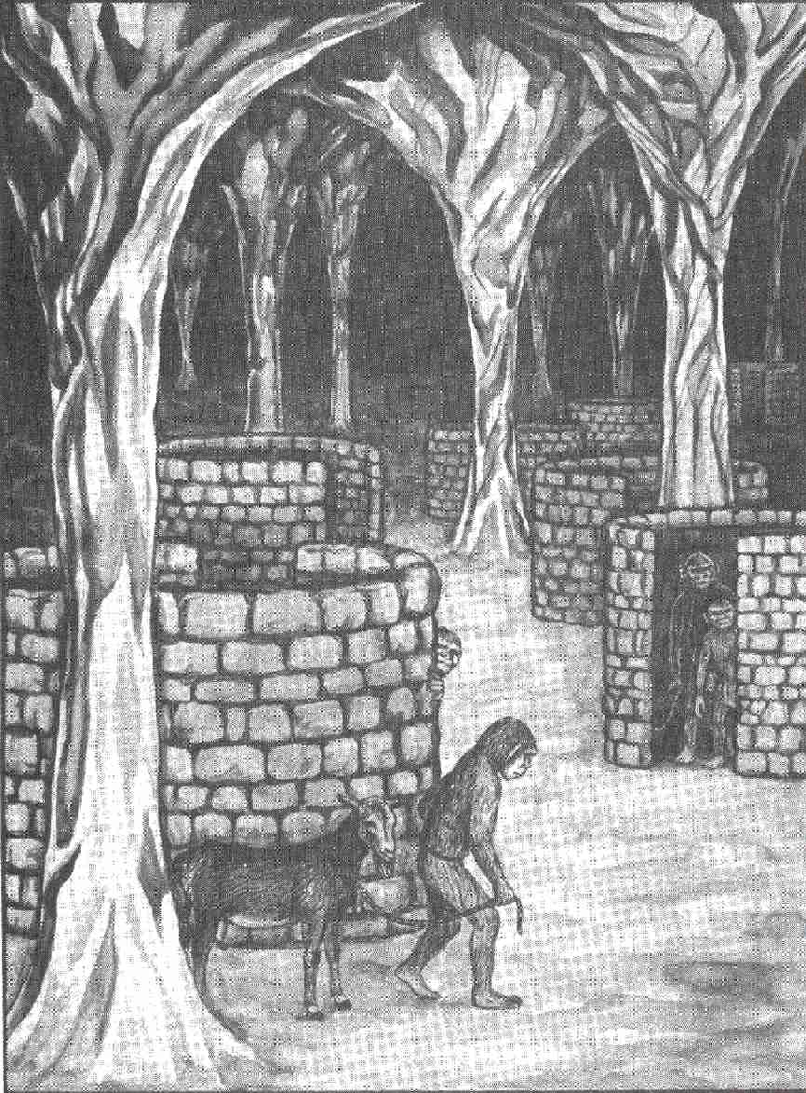

Informations réservées au Maître :

Si des Héros libres entrent dans cette caverne, les Grolmes de la pièce 2a appelèrent 20 Orks à l’aide. Grolmes et Orks s’efforcent de repousser les Héros hors de la caverne et de les entraîner vers la Porte de l'Amitié.

Caverne 3 : Le Village des Vassaux
Informations générales :
Pour l’agencement et les dimensions de ces pièces, consultez le plan C. Le plafond se trouve entre 3 et 5 mètres de hauteur.

Informations particulières :

Caverne 3a :
Cette pièce au plafond en voûte ne comporte qu’un enclos où sont parquées quelques chèvres décharnées qui mâchonnent des détritus à moitié pourris.

Caverne 3b : Le village des esclaves Orks.
La pièce est immense, mais il est difficile d’en avoir une vue d’ensemble, car le plafond en est soutenu par de multiples colonnes naturelles, ce qui donne à la pièce l’aspect d’une forêt souterraine. Entre ces colonnes, les Orks ont bâti de petites constructions rondes en pierre d’environ 1,2 mètres de haut. La caverne comprend en tout 40 constructions semblables ; chacune d’elle est sans doute attribuée à une famille d'Orks. La plupart du temps, ceux-ci travaillent aux mines et aux champs. Mais il y a en permanence 20 Orks (en majeure partie, des enfants).

Caverne 3c : La prison.
en barreaux de A l’est se trouve une cage fer de 10 mètres sur 10 mètres et de 1 mètre de hauteur. 6 Orks, à moitié morts de faim, s’y tiennent accroupis.

Caverne 3d : Le grenier à blé des Orks.
C’est là que les Orks rangent la maigre ration de céréales que les Grolmes daignent leur accorder.

Informations réservées au Maître :
3a : Néant.
3b : Hormis les enfants, 1D + 2 Orks adultes, armés de gourdins, se trouvent dans cette pièce, prêts à attaquer sauvagement les Héros. Le combat dure jusqu’à ce qu’un Grolme fasse irruption dans la pièce.
3c : Les Orks ont été emprisonnés par des membres de leur propre tribu. En effet, quand les Grolmes sont mécontents du travail de leurs esclaves, ils cessent de les nourrir. Comme les Grolmes sont tabou, les Orks affamés déchargent leur bile sur leurs propres compagnons en les enfermant.
3d : Le grenier grouille de rats. Les Orks ne sont pas assez malins pour en venir à bout. Caverne 4 : Le Village des Grolmes

Caverne 4 : Le village des Grolmes

Informations générales :
Agencement et dimensions des pièces : consultez le plan C.

Informations particulières :
4a : Une sorte de chemin, encadré de deux murs en moellons qui s’élèvent jusqu’au plafond, à une hauteur de 3 mètres, traverse la caverne. Ce couloir fait environ 5 mètres de large. A 90 centimètres du sol, des meurtrières ont été percées dans les murs. On accède aux pièces situées derrière ces murs par de larges entrées à l’extrémité sud-est de la caverne.
4b : Le plafond est à 6 mètres de hauteur. Il est supporté par de nombreuses colonnes naturelles, entre lesquelles se dressent les constructions arrondies des Grolmes. Ces sortes de cylindres font 2 mètres de haut et ne comportent pas de plafond. Dans cette caverne, les constructions sont au nombre de 30. Au milieu, le plus grand bâtiment de la caverne forme un carré de 5 mètres de côté. Cette maison n’a pas de toit, elle non plus. L’entrée, d’une largeur et d’une hauteur de 2 mètres, se trouve au sud. Dans la journée, il y a toujours dans cette caverne 20 Grolmes adultes et 40 enfants.
4c, 4d : Ces cavernes abritent elles aussi les Grolmes. Elles comprennent le même nombre de constructions et d’habitations, mais il n’y a pas de bâtiment carré.
4e : Cette caverne sert de garde-manger. Les Grolmes y entassent jusqu’au plafond, sur une hauteur de 4 mètres, des sacs, des caisses, des coffres, des ports. Il y a assez de nourriture pour nourrir pendant un an tous les Grolmes sans qu’ils aient besoin de se rendre à la surface.
4f : L’accès à cette caverne est obstrué par une porte en fer forgé.

Informations réservées au Maître :
4a : Cinq gardes Grolmes armés d’arbalètes se tiennent en permanence de part et d’autre du couloir. Par les meurtrières, ils tirent sur tous les hôtes indésirables, tout en étant eux-mêmes à l’abri. D’un cri strident, ils appellent tous les autres Grolmes à la rescousse. Les gardes disposent de 13 points d'Adresse et chaque carreau cause 1D + 2 Points d'Impact.
4b : C’est dans cette pièce que les Héros auront un entretien avec le chef des Grolmes. (Voyez ci-dessous, « La mission des Héros ».) La construction carrée est un temple dédié à Hésinde. Il ne contient rien d’autre qu’une statuette représentant la déesse de la magie. Il y a des dizaines d’années que les Grolmes n’ont plus de prêtres ou de prêtresses vouées à Hésinde. L’intérieur des maisons des Grolmes comprend des meubles miniatures très finement ouvragés ainsi que quelques objets d’ornement d’une grande valeur, mais les Grolmes ne gardent pas chez eux leurs véritables trésors : ils possèdent des coffres enfermés dans la pièce au trésor.
4c, 4d : Voyez 4b.
4e : Néant.
4f : Un gros trou de serrure est percé dans la porte en fer. La clé est suspendue à un crochet planté dans le mur, à côté de la serrure. La clé correspond bien à cette serrure, elle y tourne parfaitement en faisant claquer le pêne. Mais, en vérité, la porte ne s’ouvre que si les Grolmes ont auparavant porté à incandescence la clé grâce à l’un de leurs tours magiques. La serrure fonctionne également lorsque la clé a été chauffée à blanc par un feu de forge. Aucune menace ni aucun sortilège ne parviendront à arracher aux cupides Grolmes leur précieux secret. La pièce au trésor contient 85 coffres en chêne. Chacun est fermé par une serrure d’une grande résistance. Chaque famille possède un coffre et le chef de famille en porte en permanence la clé autour du cou.
Chaque coffre contient D20 barres d’or qui, chacune, pèse environ 200 onces. (Si jamais les Héros parviennent à découvrir l’or des Grolmes, il leur faudra respecter très scrupuleusement les règles de « transport de charges ».)

La Mission des Héros

Informations réservées au Maître :

Les aventuriers doivent à un moment donné se trouver sur une petite place située devant le temple d'Hésinde dans la grotte 4b. Eno, le chef adjoint, les prie de patienter un court instant et s’éloigne pour revenir quelque temps après avec un Grolme de forte corpulence, entièrement vêtu de cuir noir. Au cou, il porte une large chaîne d’or. Eno fait les présentations, en commençant par les Héros puis finit en disant « Le chef Orzech vous salue ». Prenez alors le rôle du chef des Grolmes. L’entretien devrait se dérouler assez rapidement puisque les Héros n’ont pas véritablement les moyens de se soustraire à la demande d'Orzech, qui leur propose d’abord de se joindre à l’aimable compagnie des Orks et de travailler dans les champs ou aux mines d’or. Il enchaîne rapidement en précisant que les Héros, s’ils le désirent, peuvent se consacrer à un travail peut-être plus dangereux mais bien plus intéressant : il s’agirait de pénétrer dans la Tour Pourpre et de lui rapporter tout ce qu’ils pourraient y trouver. Les Héros acceptent (que pourraient-ils donc faire d’autre ?) Orzech, d’un signe de la main, leur indique la sortie de la caverne. Il leur emboîte le pas, suivi de 20 Grolmes armés. Eno enjoint aux Héros de les suivre. Tous se dirigent vers les entrées I ou H en empruntant des escaliers en colimaçon passablement raides pour se retrouver finalement à la surface de la terre, au beau milieu des champs.

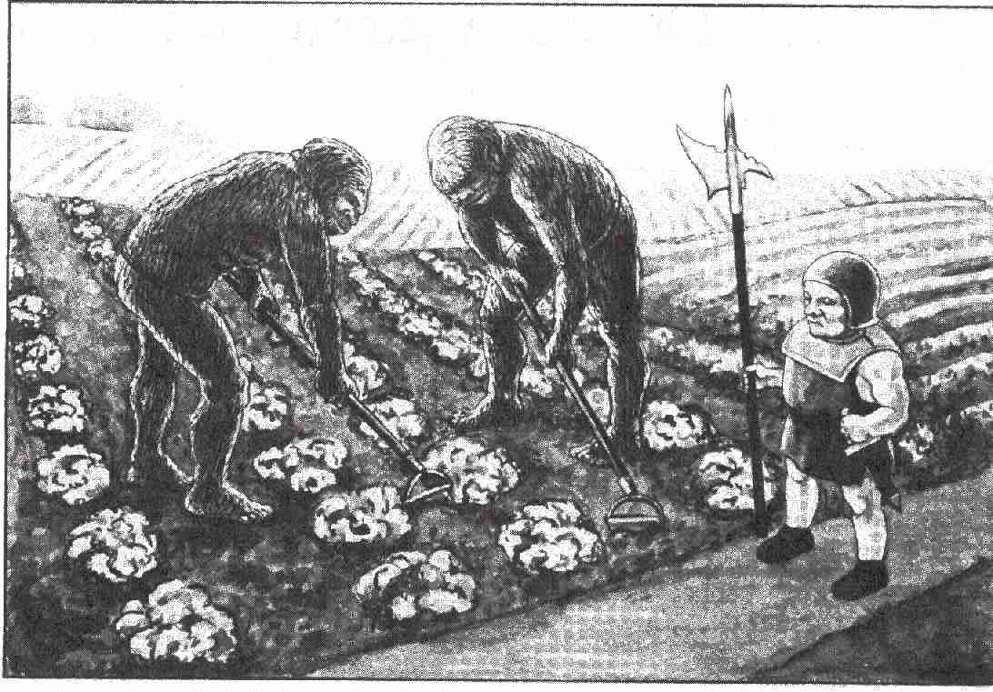

Le champ des Grolmes

Informations générales :
Champs et vergers couvrent une surface d’environ 6,5 km2, limitée au sud par un mur et sur les côtés par les versants de deux chaînes de montagnes. Une tour de 15 m de hauteur, entièrement rouge, se détache sur le fond.

Informations particulières :
50 à 70 Orks commandés par 5 à 10 Grolmes travaillent toute la journée dans les champs et les vergers. Ils cultivent tous les légumes et toutes les céréales que l’on peut trouver en Aventurie. Il en existe un si grand nombre qu’il serait fastidieux de les énumérer ici. Les Grolmes sont sans doute des cultivateurs extrêmement doués car ils arrivent à faire pousser des plantes d’habitude bannies de régions aussi inclémentes que le pays des Orks.

Informations réservées au Maître :
Si les Héros arrivent dans les champs sans être auparavant passés par la Porte de l'Amitié, les esclaves Orks et leurs Maîtres n’attendront pas une seconde pour les encercler et les attaquer. Leur tactique est claire : ils cherchent à repousser les Héros vers les entrées H ou I car ils se disent qu’en fuyant par les tunnels, les Héros finiront forcément par franchir à un moment ou à un autre, la Porte de l'Amitié.

Entrée H.
Là débouche un puits dans lequel se trouve un escalier en colimaçon. Par mauvais temps, cet accès est fermé par un couvercle en bois de 2 m sur 2.

Entrée I.
Elle est formée d’une ouverture dans la paroi rocheuse. Un tunnel de 10 m, sous la montagne, mène de l’entrée à la cage d’un escalier en colimaçon.

La Tour Pourpre

Informations générales :
La tour fait 9 m de diamètre et 15 m de hauteur. D’en bas, elle ne semble pas avoir de toit ni de créneaux.

Informations particulières :
Sur toute sa hauteur, elle est couverte de plantes grimpantes qui s’agrippent à la pierre. Les feuilles d’un rouge éclatant expliquent vraisemblablement le nom de Tour Pourpre. Leurs vrilles montent jusqu’à 0,5 m en-dessous du rebord supérieur de la tour et forment une parfaite ligne horizontale.

Informations réservées au Maître :
La feuille de sang, tel est le nom de cette sorte de lierre, ne plante pas suffisamment ses racines dans la maçonnerie pour que l’on puisse y accrocher et escalader la tour. À 50 cm du rebord supérieur court, sur tout le long du mur, un ruban métallique qui émet un rayonnement magique. Il sert à conjuguer les mauvais esprits ; par ailleurs, il détruit les pousses de feuilles de sang. Ce ruban magique n’est d’aucun danger pour les êtres vivants, hommes ou animaux. Les Héros tournent et retournent autour de la Tour Pourpre, sans parvenir à trouver de porte. Il ne leur reste plus qu’à escalader le mur extérieur. Ont-ils des grappins et des cordes ? S’ils n’en ont pas, les Grolmes mettront aussitôt tout ce qui leur est nécessaire à leur disposition. L’ascension peut commencer.

Informations générales :
Les Héros parviennent à mi-hauteur de la tour et entendent alors de longs cris rauques et stridents... « aaaarrkh, aaaarrkhhh», qui retentissent de plus en plus fort. Puis, d’immenses ombres tombent lourdement du parapet et s’élèvent au-dessus de la tour.

Informations particulières :
Ces créatures ailées ont un aspect terrifiant. Ce sont des cadavres de corbeaux géants. Et ces cadavres sont vivants. La boîte crânienne et le bec pendent aux os blancs du cou, et par les fentes du thorax, on aperçoit des coins de ciel bleu. Seules les rémiges sont encore solidaires des os. Ces étranges créatures peuvent encore, d’un vol chancelant, monter dans le ciel pour fondre dans le vide en effleurant au passage les Héros d’un rapide coup d’aile. Mais les Héros ne se laissent pas arrêter par ces attaques intempestives et continuent leur ascension. En haut, leurs nerfs seront soumis à plus rude épreuve. La plate-forme de la tour est entourée d’un parapet d’un hauteur de 80 cm, entièrement jonché de ces cadavres empilés les uns sur les autres, et incapables de se tenir tranquilles ! On entend le claquement irritant des becs, les cous tournent à droite, à gauche, comme s’ils se dévissaient, et les grandes ailes noires se soulèvent et retombent à un rythme irrégulier. Les cris aigrelets des oiseaux échoués à la surface de ce tas macabre se mêlent à ceux, étouffés, des oiseaux enfouis sous leurs semblables.
D’un mouvement saccadé, les squelettes rampent vers le parapet pour prendre leur envol. Mais ils ont beau partir, le nombre de cadavres ne diminue pas. Le ciel s’assombrit, l’air s’emplit d’un bruit de battements d’ailes et fait entendre un sifflement en traversant les thorax.

Informations réservées au Maître :
Ces corbeaux géants ne sont en vérité que l’effet d’une illusion. Qu’un Héros fasse intervenir la Magie, et cette illusion prend fin. L’essaim d’oiseaux se disperse en quelques secondes. La même chose se produit dès qu’un Héros surmonte sa répulsion première et pose le pied sur le parapet. (Ces oiseaux sont immatériels et n’offrent donc aucune résistance.) Le jeu peut alors continuer.

Dans la Tour

Informations générales :
La terrasse supérieure, d’un diamètre de 7,8 m, est entourée d’un parapet d’une hauteur de 80 cm. Sur le côté ouest, au sol, un couvercle de fonte de 90 cm de diamètre ferme une lucarne.

Informations particulières :
Près de la lucarne, 3 poignards sont disposés en triangle à même le sol, la poignée de l’un touchant l’extrémité de la lame du second et ainsi de suite... Trois poignards disposés exactement de la même façon sont gravés sur le couvercle. La terrasse évoque un entonnoir aplati. Au milieu, un trou, de la grosseur d’une assiette, est rempli d’eau.

Informations réservées au Maître :
Les Héros doivent déplacer les poignards pour les poser sur le couvercle au-dessus des poignards gravés, sans rien toucher à leur agencement et sans briser le triangle qu’ils forment. Imitez la disposition des poignards en plaçant trois allumettes sur la table et demandez aux Héros de vous montrer comment ils les déplacent. (Regardez comment ils réagissent lorsque vous demandez qui se charge de tel ou tel poignard.) Sitôt le triangle détruit, les poignards s’arrachent de leurs mains et se mettent à les attaquer.

Valeurs d’un poignard :
Attaque : 13 Points d’Impact : 1D + 2

Au bout de 10 AS, les poignards reprennent leur place initiale et les Héros doivent procéder à un second essai. Les Héros ne pourront ouvrir le couvercle qu’après avoir disposé les poignards comme nous l’avons précisé. Ceux-ci sont alors solidement fixés, comme s’ils étaient attirés par un puissant aimant et peuvent même servir de poignée pour soulever le couvercle. Le trou au milieu de la terrasse est une trémie qui sert à remplir le réservoir d’eau de la tour. La paroi interne du couvercle porte

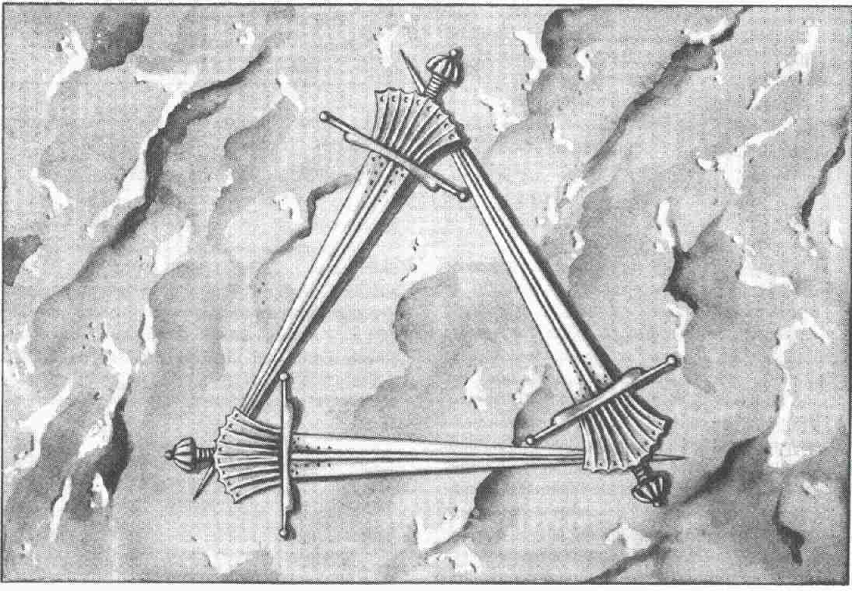

l’inscription suivante :

« Quand vous serez bien sûr d’avoir compris
le fonctionnement de la tour, vous pourrez
briser en deux la tige de pierre ! »

L’inscription se rapporte à une colonne de pierre, située à l’étage inférieur, qui arrête l’écoulement de l’eau du réservoir. Après avoir ouvert la lucarne, les Héros descendent à l’étage supérieur de la Tour à l’aide d’une échelle de 6 mètres de long.

L’étage Supérieur

Informations particulières :

L’échelle est posée dans un couloir circulaire d’un mètre de largeur.

Informations particulières :

Comme partout dans la tour, ce couloir n’est pas éclairé. Un peu de lumière filtre à travers la lucarne ouverte, mais cela ne suffit pas à éclairer tout le couloir. Après avoir parcouru la moitié du couloir, les Héros se retrouvent face à une porte en fer, devant laquelle une seconde lucarne comportant exactement le même couvercle est percée dans le sol. Des gouttes d’eau perlent dans l’encadrement de la porte.

Informations réservées au Maître :

Vous comprendrez vite l’origine de cette eau en regardant la projection latérale de la tour. L’étage supérieur est en grande partie occupé par un réservoir d’eau. L’eau y parvient par la trémie située au centre de la terrasse. Le réservoir est entièrement plein. La porte ne s’ouvre que vers l’intérieur, et la pression de l’eau la maintient fermée. Ce n’est pas la peine de tenter une épreuve de force ou d’adresse ni même de recourir à la magie. Il faut vider la moitié du réservoir avant d’enfoncer la porte. Le fond du réservoir comporte une ouverture, bouchée par l’extrémité d’une fine colonne. Si les Héros cassent cette colonne, l’eau s’écoulera dans la pièce de l’étage inférieur et ils pourront alors découvrir une troisième lucarne, située au fond du réservoir, et débouchant dans la cage d’un escalier en colimaçon. En empruntant cet escalier, les Héros pourront trouver ce qu’ils cherchent, c’est-à-dire le pré- cieux plan caché par la prêtresse vouée à Hésinde. La lucarne située dans le couloir est difficile à ouvrir, mais les Héros y parviendront en s’y mettant à deux. Elle comporte elle aussi une inscription sur la paroi intérieure du couvercle :

Œil de CHAT,
Pas de LOUP,
Par la PORTE
Il COURRA...
S’il supprime
Le CACHOT.

La solution de cette énigme n’est pas indispensable pour l’instant.

Le réservoir

Informations générales :
Pièce en forme de cylindre d’un diamètre de 5 m et d’une hauteur de 6 m environ. Elle comporte une porte à l’est ainsi qu’une trappe assez grande dans le sol, fermée par un couvercle de fer (diamètre : 1,5m).

Informations particulières :
A part les deux ouvertures déjà mentionnées, le réservoir comporte la trémie d’arrivée d’eau au plafond, et l’orifice d’écoulement au sol.

Informations réservées au Maître :
Il faut deux Héros pour ouvrir le couvercle.

L'Etage Inférieur

Informations générales :
Cet étage est en grande partie occupé par une pièce circulaire au centre de laquelle se dresse une imposante colonne de 2 m de diamètre qui touche le plafond situé à 7 m du sol. Immédiatement à l’est, se trouve une seconde colonne, très mince. On accède à cette pièce par une longue échelle.

Informations particulières :
Le sol est recouvert d’une mosaïque représentant des crabes gris sur fond noir. Un mince filet d’eau coule le long de la petite colonne et disparaît ensuite dans le sol.

Informations réservées au Maître :
Dès qu’un Héros quitte l’échelle et touche du pied le sol de la pièce, les crabes s’animent et prennent du volume. S’il revient sur l’échelle, les crabes se dégonflent et le sol redevient parfaitement plat. Les Héros n’ont pas besoin de pénétrer dans la pièce pour mener à bien leur aventure. Il leur suffît de descendre quelques échelons pour abattre la colonne et laisser le passage à l’eau du réservoir. Bien sûr, les Héros ne peuvent pas le savoir et vous aurez du mal à les mettre sur la voie. Ils voudront sans doute à tout prix se lancer dans un combat avec les crabes, mais ils chercheront vite une issue plus raisonnable car les crabes sont des adversaires très redoutables. Leur corps fait environ 50 cm de diamètre, tandis que leurs puissantes pinces sont aussi longues que les bras d’un homme. La magie, bien que les crabes soient eux-mêmes des créatures magiques, n’aidera pas les Héros. 5 crabes au maximum peuvent se battre simultanément.

Valeurs d’un crabe :
Courage : 21 Attaque: 7
Energie Vitale : 10* Parade 5
Protection : 6 Points d’Impact :
Vitesse : 4 1D + 3
Endurance : 50
Classe de Monstre : 9

* S’il écope de 10 points de BL, le crabe retourne au sol, c’est-à-dire qu’il se dégonfle et redevient plat. Il lui faut passer 10 AS pour retrouver ses forces, avant de revenir à la charge, frais et dispos, avec à nouveau 10 points de vie. Il y a 10 crabes en tout. Ils ne seront définitivement mis hors de jeu que lorsque les Héros parviendront à clouer au sol les 10 crabes en même temps. Autant remplir un pot sans fond ! Mais, répétons-le, les Héros, en fait, n’ont pas besoin de mettre le pied à terre. A simple titre d’information, sachez que tout le sol de la Tour est formé d’un seul être, primitif certes, mais imprégné de Magie. Sa patrie se trouve vraisemblablement dans cette région vierge, jamais explorée, située au-delà de l'Epée d'Airain. En Aventurie, cette créature magique qu’on appel Amorphe s’est éteinte depuis longtemps. Iléana, prêtresse d'Hésinde, architecte de la Tour Pourpre a vraisemblablement réussi à en retrouver la trace et l’a enfermé dans la Tour pour qu’il serve ses desseins. Attention ! L'Amorphe, quoique magique, n’est pas une illusion. Les points de BL qu’il provoque sont bel et bien réels.

L’escalier en colimaçon

Informations générales :
Un escalier en colimaçon, très étroit, creusé dans la pierre, commence sous le couvercle de fer du réservoir et conduit 15m plus bas.

Informations particulières :
L’escalier débouche sur un couloir souterrain d’une hauteur et d’une largeur d’environ 2 m. Les parois et le plafond en sont tapissés de planches. Ce couloir s’enfonce vers le nord.

Informations réservées au Maître :
Néant.

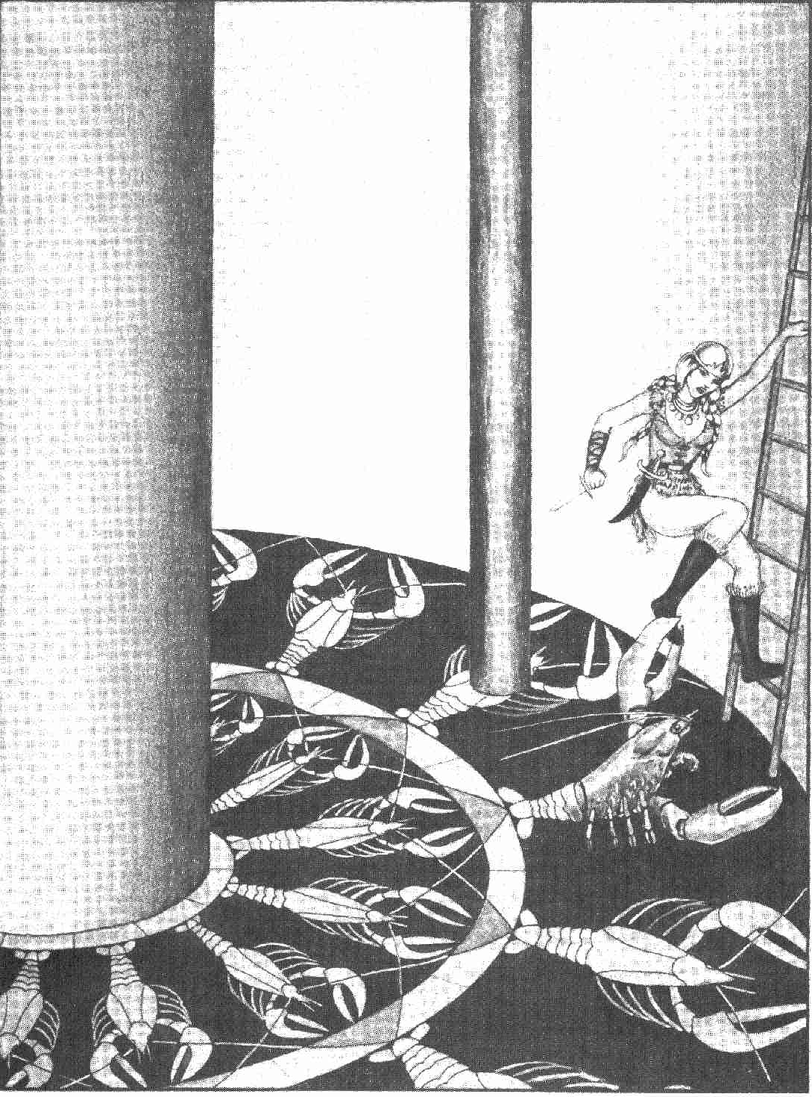

Le couloir de la liberté

Informations générales :
Le revêtement de planches prend fin 10 m plus loin et cède la place à un portail de pierre. Juste avant, une porte en fer est encastrée dans la paroi est.

Informations particulières :
Les mots « Porte de la Liberté » sont gravés dans la pierre du portail. La porte en fer est couverte de sculptures, représentant d’innombrables serpents (l’animal fétiche de la déesse Hésinde) rampant les uns sur les autres. Seul, un rectangle assez étroit, quelque part à hauteur des yeux, est resté épargné. Un peu plus bas, un jeune homme athlétique est représenté dans une sorte de médaillon parfaitement rond. Il est habillé d’une riche étoffe sur laquelle sont brodés des chats et des loups. Les couleurs brillent encore, à tel point que Ton pourrait croire que ce médaillon vient tout juste d’être peint.

Informations réservées au Maître :
Le secret de cette porte ne sera expliqué qu’au chapitre suivant. Aucune force, aucune adresse ni aucune magie ne permettent de l’ouvrir. Nous avons déjà parlé de la Porte de la Liberté. Ceux qui la passent recouvrent leur liberté aux deux sens de ce terme. D’une part, ils se retrouvent effectivement à l’air libre (sortie I sur le plan B), d’autre part, ils ne sont plus sous l’emprise des Grolmes, c’est-à-dire qu’ils ne ressentent plus le désir impérieux d’exécuter le moindre ordre des Grolmes et plus rien ne les empêche de diriger leurs armes contre eux. Comme précédemment, les Héros ne ressentent rien qui leur permette de se rendre compte du changement qui s’opère en eux. Peut-être éprouveront-ils le besoin de rapporter aux Grolmes le trésor de la Tour Pourpre, mais s’ils passent la Porte de la Liberté, ce sentiment leur passera vite. Ils sont réellement libres.

La porte mystère

Informations réservées au Maître :
Les Héros ne pourront ouvrir la porte en fer qu'après avoir résolu la devinette d'Iléana. Ce qui n'est pas facile, puisque celle-ci voulait, en l'inventant, s'assurer que seul un Héros digne de ce nom pourrait entrer en possession de la carte du trésor des Orks. Le Maître de jeu joue ici un rôle très délicat, car c'est à lui de juger dans quelle mesure et jusqu'à quel point il peut venir en aide aux héros. Bien entendu, la possession de la carte ne signifie pas que les Héros trouveront le trésor sans difficulté. Inversement, les Héros peuvent parvenir au trésor même s'ils n'ont pas réussi à se procurer la carte.
Si vous sentez que les Héros ont beaucoup de mal et piétinent lamentablement, tant pis, qu'ils renoncent à la carte. Ils finiront bien par trouver leur bonheur d'une autre façon.
Rappelons la mystérieuse inscription gravée dans le couvercle de fonte :

Œil de CHAT
Pas de LOUP
Par le PORTE
Il COURRA
S’il supprime
Le CACHOT

Certains mots, gravés en majuscule, indiquent selon tout vraisemblance que la solution du mystère réside dans les mots et dans les lettres. D'autre part, un crayon en argent posé à côté de la porte laisse à penser qu'il faut sans doute dessiner ou écrire quelque chose. La solution est donnée par la devinette elle-même. (S'il supprime le CACHOT.) En supprimant les lettres CACHOT des 4 mots précédents gravés en majuscules : CHAT, LOUP, PORTE, COURRA on obtient LA TOUR POURPRE.
Si les Héros arrivent à deviner qu'il s'agit d'un jeu sur les mots et sur les lettres, vous pouvez les aider en leur indiquant que la solution tient en 3 mots, et non en 1 ou 2.
Dès que les Héros auront écrit au crayon d'argent la solution dans le rectangle vide, ils entendront un léger craquement. Il leur suffira alors de pousser la porte pour qu'elle s'ouvre.

La chambre du trésor d'Iléana

Informations générales :
La pièce qui se trouve derrière la porte-mystère

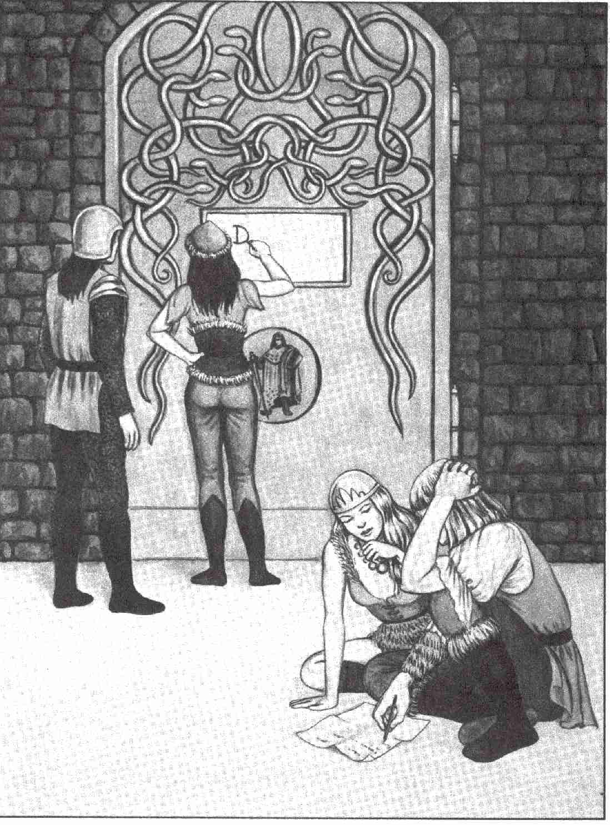

mesure 5 mètres sur 5 : sa hauteur est de 3 m.

Informations particulières :
La pièce ne contient qu'une grande malle, posée en plein milieu; elle était fermée par un lourd cadenas qui, pourtant, est posé sur le couvercle de la malle est semble être cassé.

Informations réservées au Maître :
La malle est vide et d'ailleurs, elle l'a toujours été. La carte du trésor est collée sous la malle, les quatre coins fixés par de la cire d'abeille. Les Héros qui se sont laissés décourager par le cadenas cassé n'ont pas beaucoup réfléchi. Pensez que pour atteindre cette cachette, il faut auparavant avoir détruit la colonne de l'étage inférieur de la Tour. Or celle-ci ne l'avait pas été avant le passage des Héros, donc la carte doit se trouver quelque part...
Donnez aux joueurs la moitié de la carte du trésor que possédait Iléana (Plan 2). Les Héros ont presque atteint leur but.

Retour à la surface

Informations générales :
De l’autre côté de la Porte de la Liberté, le couloir se prolonge sur presque 800 m en direction du nord.

Informations particulières :
Les parois et le plafond sont en bon état. La pente est raide ; parfois quelques marches facilitent l’ascension.

Informations réservées au Maître :
Néant.

Informations générales :
Le tunnel se termine devant une falaise.

Informations particulières :
Cette falaise comporte plusieurs failles profondes. A l’extrémité est de la falaise, une clé en or, au dessin compliqué, est suspendue à un crochet.

Informations réservées au Maître :
En examinant mieux les failles, les Héros trouveront un trou de serrure, bien dissimulé. II suffit d’y mettre la clé et de la tourner pour faire pivoter un pan de la falaise et se retrouver aussitôt ébloui par la pleine lumière du jour. Dés que le dernier Héros sera sorti du tunnel, la falaise se refermera. On ne peut pas passer par un autre endroit car nulle part ailleurs, les Héros ne pourront trouver un trou de serrure. Les Héros ont intérêt à emporter la clé avec eux : ainsi personne ne pourra les suivre. Et la clé a de toute façon une valeur de 10 pièces d’or.

Fin de l’aventure

Le tunnel débouche au sommet du col de la chaîne des Rouvres. Les Héros n’ont guère le temps de se reposer car les Grolmes, leurs vassaux Orks, et peut-être aussi Junivera et sa Licorne sont à leurs trousses.
Les Héros ne peuvent donc pas prendre le risque de faire une halte pour récupérer leurs points de vie avant de se remettre en route pour la troisième partie de cette Découverte du Pays des Orks. Mais s’ils ne peuvent pas retrouver leurs PV, ils gagnent en revanche chacun 100 PA. La résolution de la devinette de la Tour Pourpre rapporte en plus 400 PA. Les joueurs décident s’ils répartissent ces points entre eux ou s’ils les attribuent intégralement à un joueur particulièrement futé et méritant. Nous laissons donc un court moment nos voyageurs en espérant les retrouver bientôt. Kitos est encore loin, et qui sait... peut-être, le légendaire Trésor des Orks existe-t-il réellement.

